MANUAL DO

GBNFE

## Obrigado Senhor!

Obrigado Meu Deus pela tua grandeza, pelo seu amor incondicional. Obrigado pelo carinho, pelo cuidado com nossas famílias, por nunca desistir de nós, por nos amparar nos momentos difíceis... Em Nome do Teu Filho Amado nosso Senhor Jesus Cristo, Amém!

ÍNDICE

SOBRE ESTE MANUAL 3

1 - O que NF-e ? 4

2 - Para que serve o Gerenciador (Gerpa, Sisa, etc.) no contexto do GBNFe 16

3 - Para que serve o GBNFe 17

4 - O que é ACBr? 18

5 - Instalando o Capicom? 21

6 - O que é ZEOS ? 22

7 - Certificado Digital 23

8 - GBNFe: 28

8.1 –Visualização 29

8.1.1 – Pendentes 29

8.1.2 – Contingências 30

8.1.3 – Transmitidas 32

8.1.4 – Denegadas 33

8.1.5 – Canceladas 34

8.1.6 – Inutilizadas 35

8.2 – Status 36

8.3 – Enviar NFe 37

8.4 – Mostrar XML 38

8.5 – Enviar e-mail 39

8.6 – Gerar PDF 40

8.7 – Consulta 41

8.8 – Imprime 42

8.9 – Cancela 43

8.10 – Inutiliza 45

8.11 – Grava XML 46

8.12 – XML NFe_XML 47

8.13 – Carta Correção eLetrônica 48

8.13.1 – Modo de Operação 49

8.14 – Manifestação do Destinatário 52

8.15 – Parâmetros 59

8.16 – Backup 63

8.17 – Fechar 64

8.18 – Ajuda (?) 65

9 – Mensagens de erros e possíveis soluções 66

SOBRE ESTE MANUAL

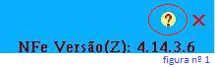Este manual e bastante técnico voltado mais para o Suporte que para o usuário final. Dele será elaborado o help que acompanhará o aplicativo GBNFE, que para ser mostrado bastará um click no botão de interrogação que aparece no canto superior direito da tela do GBNFE, conforme mostrado na *figura nº 1*.

Para que haja continuidade e coerência no desenvolvimento do projeto Emissor de Nota Fiscal Eletrônica, este manual será atualizado sempre que ocorra alteração, inclusões ou exclusões no projeto do Emissor GBNFE.

**1 - O que é NF-e?**

Pela definição oficial brasileira, uma **nota fiscal eletrônica** (NF-e) (*figura nº 2*) é "um documento de existência apenas digital, emitido e armazenado eletronicamente, com o intuito de documentar uma operação de circulação de mercadorias ou uma prestação de serviços, ocorrida entre as partes".

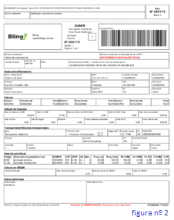É um instituto oficial de fiscalização tributária, em vigor desde o dia 15 de setembro de 2006, e que substitui a nota fiscal impressa modelos **1** e **1A**, havendo a previsão de estender a substituição a outros modelos de notas fiscais.

Teve origem em uma parceria entre o ENCAT (Encontro Nacional dos Administradores e Coordenadores Tributários Estaduais) e a Receita Federal do Brasil.

É o pioneiro de três subprojetos que integram um programa do governo federal chamadoSPED(Sistema Público de Escrituração Digital da Receita Federal), a saber, escrituração contábil, escrituração fiscal e nota fiscal eletrônica. A fase de projeto piloto da Nota Fiscal Eletrônica foi iniciada em 2005, compreendendo as secretarias de fazenda de 6 estados e várias grandes empresas. Hoje recebem a NF-e os seguintes estados:AM, BA, CE, ES, GO, MG, MS, MT, PE, PR, RS, SP, SVAN, SVRS, SCAN, SVC-AN, NA.

**SIGLAS UTILIZADAS:**

**\*SVAN** - Sefaz Virtual Ambiente Nacional - **\*SVRS** - Sefaz Virtual Rio Grande do Sul - **\*SCAN** - Sistema de Contingência Ambiente Nacional.

UF que utilizam a **SVAN** - Sefaz Virtual do Ambiente Nacional: MA, PA, PI.

UF que utilizam a **SVRS** - Sefaz Virtual do RS:

- Para serviço de Consulta Cadastro: AC, RN, PB, SC.

- Para demais serviços relacionados com o sistema da NF-e: AC, AL, AP, DF, ES, PB, RJ, RN, RO, RR, SC, SE, TO.

Verificados através de conexões via Internet, as consultas aos serviços são feitas a intervalos regulares, variando com a estabilidade da rede e disponibilidade dos serviços. O Tempo Médio em segundos, extraído do Status do Serviço, indica a média da performance do serviço de processamento dos lotes NF-e nos últimos 5 minutos (NI = não informado)

A Emenda Constitucional nº 42, aprovada em 19 de dezembro de 2003, introduziu o Inciso XXII ao art. 37 da Constituição Federal, que determina às administrações tributárias da União, dos Estados, do Distrito Federal e dos Municípios a atuar de forma integrada, inclusive com o compartilhamento de cadastros e de informações fiscais.

Para atender o disposto Constitucional, foi realizado, em julho de 2004, em Salvador o I ENAT – Encontro Nacional de Adiminstradores Tributários, reunindo o Secretário da Receita Federal, os Secretários de Fazenda dos Estados e DF, e o representante das Secretarias de Finanças dos municípios das Capitais.

O encontro teve como objetivo buscar soluções conjuntas nas três esferas de Governo que promovessem maior integração administrativa, padronização e melhor qualidade das informações; racionalização de custos e da carga de trabalho operacional no atendimento; maior eficácia da fiscalização; maior possibilidade de realização de ações fiscais coordenadas e integradas; maior possibilidade de intercâmbio de informações fiscais entre as diversas esferas governamentais; cruzamento de informações em larga escala com dados padronizados e uniformização de procedimentos.

Em consideração a esses requisitos, foram aprovados dois Protocolos de Cooperação Técnica, um objetivando a construção de um cadastro sincronizado que atendesse aos interesses das administrações tributárias da União, dos Estados, do Distrito Federal e dos Municípios e, outro, de caráter geral, que viabilizasse o desenvolvimento de métodos e instrumentos que atendessem aos interesses das respectivas Administrações Tributárias.

Em agosto de 2005, no evento do II ENAT - Encontro Nacional de Administradores Tributários, em São Paulo, o Secretário da Receita Federal, os Secretários de Fazenda dos Estados e DF, e os representantes das Secretarias de Finanças dos municípios das Capitais, buscando dar efetividade aos trabalhos de intercâmbio entre os mesmos, assinaram os Protocolos de Cooperação nº 02 e nº 03, com o objetivo de desenvolver e implantar o Sistema Público de Escrituração Digital e a Nota Fiscal Eletrônica.

O Sped, no âmbito da Receita Federal, faz parte do Projeto de Modernização da Administração Tributária e Aduaneira (PMATA) que consiste na implantação de novos processos apoiados por sistemas de informação integrados, tecnologia da informação e infraestrutura logísticas adequadas.

A NF-e atende as normas definidas no projeto da SEFAZ e sua validade jurídica é garantida pela assinatura digital do emitente e recebimento pelo fisco.

**Posição atual**

No dia 15 de setembro de 2006, em GO e RS, foram emitidas as primeiras NF-e com validade tributária. Desde então a Nota Fiscal Eletrôncia deixou o status de projeto piloto, tornando-se um instituto oficial de controle fiscal recebido pelas Secretarias de fazenda de vários outros estados.

O Protocolo ICMS 10, de 18 de abril de 2007 instituiu a obrigatoriedade do uso da NF-e para empresas do setor de combustíveis e cigarro. Há previsão de que a adesão se torne compulsória, também para as 12.000 maiores empresas ainda em 2008. Mesmo sendo a adesão opcional, empresas de outros setores diversos voluntariamente optaram por antecipar a sua participação, atraídas pela redução de custos diretos e indiretos, e determinadas também estudar a mudança gozando de mais tempo para a adaptação.

**Versões**

As versões dos protocolos/[XMLs](http://pt.wikipedia.org/wiki/XML) foram criadas para melhorar a quantidade e a qualidade dos dados que são informados à receita. Uma diferença que se pode ver da versão 1.00 para a versão 2.00 é a possibilidade de Itens sem incidência fiscal no corpo da nota e identificação do enquadramento da empresa, como o Simples Nacional.

* Versão 1.00
* Versão 2.00 (Atual)

**Obrigatoriedade de Uso**

O Protocolo ICMS 42/09 objetiva escalonar a ampliação da obrigatoriedade de uso da NF-e de forma que, até o final de 2010, estejam alcançados por esta obrigatoriedade todos os contribuintes do ICMS que se enquadre em pelo menos uma das seguintes situações:

* Desenvolvam atividade industrial;
* Desenvolvam atividade de comércio atacadista ou de distribuição;
* Pratiquemsaídas de mercadorias com destino as outras unidades da Federação;
* Forneçam mercadorias para a Administração Pública.

A obrigatoriedade da emissão de nota fiscal eletrônica engloba empresas de todos os tamanhos, incluindo as optantes pelo Simples Nacional.

**Tecnologia**

No site oficial do projeto encontra-se um documento que define o comportamento dos sistemas de informação para o processamento de notas eletrônicas nas secretarias de fazenda estaduais. A especificação define o uso de padrões abertos de tecnologia, não impondo o uso de nenhuma solução proprietária. Dentre as muitas vantagens de usar padrões abertos, aproveita-se o conhecimento prévio dos desenvolvedores adquirido em outras atividades que utilizavam as mesmas tecnologias, mesmo não estando relacionadas à nota fiscal eletrônica.

Dentre as principais tecnologias envolvidas figuram:

* **WebServices**

**Web Service** é uma solução utilizada na integração de sistemas e na comunicação entre aplicações diferentes. Com esta tecnologia é possível que novas aplicações possam interagir com aquelas que já existem e que sistemas desenvolvidos em plataformas diferentes sejam compatíveis. As *Webs Services* são componentes que permitem às aplicações enviar e receber dados em formato XML. Cada aplicação pode ter a sua própria "linguagem", que é traduzida para uma linguagem universal, o formato *XML*.

Para as empresas, as *Webs Services* podem trazer agilidade para os processos e eficiência na comunicação entre cadeias de produção ou de logística. Toda e qualquer comunicação entre sistemas passa a ser dinâmica e principalmente segura, pois não há intervenção humana.

Essencialmente, a Web Service faz com que os recursos da aplicação do software estejam disponíveis sobre a rede de uma forma normalizada. Outras tecnologias fazem a mesma coisa, como por exemplo, os browsers da Internet acessam as páginas Web disponíveis usando por norma as tecnologias da Internet, HTTP e HTML. No entanto, estas tecnologias não são bem sucedidas na comunicação e integração de aplicações. Existe uma grande motivação sobre a tecnologia Web Service, pois possibilita que diferentes aplicações comuniquem entre si e utilizem recursos diferentes.

Utilizando a tecnologia Web Service, uma aplicação pode invocar outra para efetuar tarefas simples ou complexas mesmo que as duas aplicações estejam em diferentes sistemas e escritas em linguagens diferentes. Por outras palavras, as Webs Services fazem com que os seus recursos estejam disponíveis para que qualquer aplicação cliente possa operar e extrair os recursos fornecidos pela Web Service.

As Webs Services são identificadas por um URI (Uniform Resource Identifier), descritos e definidos usando XML (Extensible Markup Language). Um dos motivos que tornam as Webs Services atrativas é o fato de este modelo ser baseado em tecnologias padrão, em particular XML e HTTP (Hypertext Transfer Protocol). As Webs Services são utilizadas para disponibilizar serviços interativos na Web, podendo ser acessados por outras aplicações usando, por exemplo, o protocolo SOAP (Simple Object Access Protocol).

O **objetivo das Webs Services** é a comunicação de aplicações através da Internet. Esta comunicação é realizada com intuito de facilitar a EAI (Enterprise Application Integration) que significa a integração das aplicações de uma empresa, ou seja, interoperabilidade entre a informação que circula numa organização nas diferentes aplicações como, por exemplo, o comércio eletrônico com os seus clientes e seus fornecedores. Esta interação constitui o sistema de informação de uma empresa. E para além da interoperabilidade entre as aplicações, a EAI permite definir um workflow entre as aplicações e pode constituir uma alternativa aos ERP (Enterprise Resource Planning). Com um workflow é possível otimizar e controlar processos e tarefas de uma determinada organização.

## Padrão

O W3C, OASIS são as instituições responsáveis pela padronização das *Webs Services*. Empresas como IBM e Microsoft, duas das maiores do setor de tecnologia, apoiam o desenvolvimento deste padrão.

Segundo o W3C (World Wide Web Consortium) uma Web Service define-se como: um sistema de software projetado para suportar a interoperabilidade entre máquinas sobre rede.

Tem uma relação descritiva num formato (machine processable), especificamente WSDL (Web Service Description Language).

Outros sistemas interagem com a Web Service usando as mensagens SOAP, tipicamente sobre HTTP com XML na junção com outros padrões da Web.

## Tecnologias

As bases para a construção de um *WebService* são os padrões XML e SOAP. O transporte dos dados é realizado normalmente via protocolo HTTP ou HTTPS para conexões seguras (o padrão não determina o protocolo de transporte). Os dados são transferidos no formato XML, encapsulados pelo protocolo SOAP.

## Segurança

Muitas empresas temiam, no passado, prover funcionalidades na Internet devido ao medo de expor seus dados. Mas com advento das *Webs Services* elas podem publicar serviços de forma simples e que são totalmente isolados da base de dados.

A segurança das Webs Services é um dos pontos fracos desta tecnologia. O problema não é a falta de mecanismos de segurança, mas sim a falta de consenso em qual deve ser o mecanismo a ser adaptado pela tecnologia Web Service, As questões mais relevantes na segurança são as seguintes:

* Autenticidade (ter a certeza que uma transação na Web Service ocorreu entre o servidor e seu cliente);
* Privacidade (todas as mensagens trocadas entre o servidor e o cliente não são interceptadas por uma pessoa não autorizada);
* Integridade (as mensagens enviadas tanto pelo servidor ao cliente, como o contrário, devem permanecer inalteradas).
* A seguir, descrevem-se os principais mecanismos de segurança.

## SSL

O SSL (Secure Socket Layer) [Netscape 1996] quando aplicado a pequenos dispositivos oferece autenticação, integridade de dados e privacidade de serviços. Assim, tornou-se possível enviar informação confidencial utilizando um mecanismo de segurança SSL sob HTTP também conhecido como HTTPS (Hypertext Transfer Protocol Secure). Este mecanismo protege informações confidenciais e é fácil de ser configurado. Tem como desvantagem ser mais lento do que as transações HTTP não cifradas pelo que não é adequado para taxas de transferências de dados elevadas. Por ser um mecanismo de proteção no nível de transporte, apresenta restrições para ser aplicado em aplicações web services. O SSL não permite criptografia de parte da informação nem o uso de sessões seguras entre mais de duas partes, uma vez que seu funcionamento se baseia em uma arquitetura de transporte fim-a-fim.

**XML Signature**

A XML Signature [IETF e W3C 2000] é uma iniciativa conjunta da IETF (Internet Engineering Task Force) e do W3C para especificar uma sintaxe XML e regras de processamento para criação e representação de assinatura digital. As vantagens na utilização da XML Signature, ao contrário de outras normas de assinaturas digitais, estão baseadas na independência da linguagem de programação, fácil interpretação humana e independência do fabricante. Esta tecnologia também permite assinar digitalmente subconjuntos de um documento XML.

### XML Encryption

A XML Encryption [IETF e W3C 2002] especifica um processo para cifra de dados e sua representação em formato XML. Os dados podem ser dados arbitrários (incluindo um documento XML), elementos XML ou conteúdos de elementos XML. Um documento XML que utiliza a XML Encryption pode ser visto por qualquer utilizador, mas apenas o proprietário da chave de descodificação conseguirá compreender o conteúdo codificado.

### Ws - Security

O WS-Security (Web Services Security) é uma iniciativa conjunta de empresas como Microsoft, IBM e Verisign destinada ao uso da XML-Signature e da XML-Encryption para fornecer segurança às mensagens SOAP. O WS-Security é um esforço destinado a fazer com que os Web Services trabalhem melhor em um ambiente global. O WS-Security também inclui alguns importantes componentes como encaminhamento, confiança e tratamento de transações.

### Saml

O SAML (Security Assertion Markup Language) [OASIS 2001] é um padrão emergente para a troca de informação sobre autenticação e autorização. O SAML soluciona um importante problema para as aplicações da próxima geração, que é a possibilidade de utilizadores transportarem seus direitos entre diferentes Web Services. Isto é importante para aplicações que tencionam integrar um número de Web Services para formar uma aplicação unificada.

## Limitações associados às Webs Services

Apesar da sua grande popularidade e relativa simplicidadeo SOAP tem várias limitações, que por sua vez afetam as Webs Services diretamente, por dependerem de tais recursos.

**As limitações são descritas em seguida:**

* Segurança e privacidade — nenhuma das versões do SOAP define qualquer tipo de segurança. Isto é devido ao SOAP utilizar HTTP, mas para implementar mecanismos de segurança no nível de transporte pode utilizar o protocolo SSL no HTTP (também conhecido como HTTPS) para garantir a confidencialidade, a integridade e a autenticação do cliente, do servidor e da comunicação cifrada. Como não existe um suporte para segurança, que inclui a privacidade, nas normas que compõem os Web Services, tem levado cada projeto a procurar diferentes soluções para resolver o problema da segurança o que se torna incompatível com a promessa de implementar uma normalização a nível global.
* Mensagens e encaminhamento — para suportar as funcionalidades das mensagens assíncronas tradicionais
* Qualidade de serviço e confiabilidade — para garantir tempos de resposta e detectar exceções
* Processamento transacional — para suportar comunicação transacional, para associar essa comunicação transacional com as transações locais e para participar em transações distribuídas.
* Gestão — para controlar o estado e comportamento das Webs Services
* Desempenho — para otimizar a execução dos Web Services que tem implicações ao nível do desenho das aplicações, chamadas remotas, características da rede e armazenamento/processamento dos documentos.
* Interoperabilidade — suportar a interoperação sem problemas é o grande objetivo das Webs Services e do SOAP, ou seja, fornecerem uma plataforma de integração entre aplicações e diferentes linguagens e implementados em qualquer sistema operacional.

Assim, esta tecnologia seria uma tecnologia normalizada, mas, no entanto, existem algumas incompatibilidades entre os WSDL´s disponibilizados entre os diferentes fornecedores. A exemplo da especificação, ao que se refere ao binding, podem ser implementados de diferentes maneiras, causando um conflito de como fazer a interpretação. Alguns fazem tal qual a especificação, relacionando e declarando todos os métodos e objetos complexos de forma explícita, enquanto outros fornecedores não o fazem desta forma, tornando-os assim, incompatíveis.

## Integração de sistemas

Muitas pessoas consideram que as *Webs Services* corrigem um grande problema da informática: a falta de integração de sistemas.

As *Webs Services* permitem que a integração de sistemas seja realizada de maneira compreensível, reutilizável e padronizada.

É uma tentativa de organizar um cenário cercado por uma grande variedade de diferentes aplicativos, fornecedores e plataformas.

## Tecnologias Utilizadas

Para a representação e estruturação dos dados nas mensagens recebidas/enviadas é utilizado o XML (*eXtensible Markup Language*). As chamadas às operações, incluindo os parâmetros de entrada/saída, são codificadas no protocolo SOAP (*Simple Object Access Protocol*, baseado em XML). Os serviços (operações, mensagens, parâmetros, etc.) são descritos usando a linguagem WSDL (*Web Services Description Language*). O processo de publicação/pesquisa/descoberta de *Web Services* utiliza o protocolo UDDI (*Universal Description, Discovery and Integration*).

### XML

Extensible Markup Language (XML) é a base em que as Webs Services sãoconstruídas. O XML fornece a descrição, o armazenamento, o formato da transmissão para trocar os dados através das Webs Services e também para criar tecnologias Web Services para a troca dos dados.

A sintaxe de XML usada nas tecnologias das Webs Services especifica como os dados são representados genericamente, define como e com que qualidades de serviço os dados são transmitidos, pormenoriza como os serviços são publicados e descobertos. As Webs Services decodificam as várias partes de XML para interagir com as várias aplicações.

### SOAP

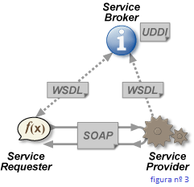O SOAP (Simple Object Access Protocol) (*figura nº 3)* baseia-se numa invocação remota de um método e para tal necessita especificar o endereço do componente, o nome do método e os argumentos para esse método. Estes dados são formatados em XML com determinadas regras e enviados normalmente por HTTP para esse componente. Não define ou impõe qualquer semântica, quer seja o modelo de programação, quer seja a semântica específica da implementação. Este aspecto é extremamente importante, pois permite que, quer o serviço, quer o cliente que invoca o serviço sejam aplicações desenvolvidas sobre diferentes linguagens de programação. Por esta razão, o SOAP tornou-se uma norma aceita para se utilizar com Web Services, uma tecnologia construída com base em XML e HTTP. Desta forma, pretende-se garantir a interoperabilidade e intercomunicação entre diferentes sistemas, através da utilização da linguagem XML e do mecanismo de transporte HTTP ou outro como, por exemplo, SMTP. O SOAP permite que os documentos XML de envio e de recepção sobre a Web suportem um protocolo comum de transferência de dados para uma comunicação de rede eficaz, ou seja, o SOAP providencia o transporte de dados para as Webs Services.

Em relação à Web, o SOAP é um protocolo de RPC que funciona sobre HTTP (ou SMTP, ou outro) de forma a ultrapassar as restrições de segurança/firewalls normalmente impostas aos sistemas clássicos de RPC (RMI, DCOM, [CORBA/IIOP](http://pt.wikipedia.org/w/index.php?title=CORBA/IIOP&action=edit&redlink=1)) suportando mensagens XML. Em vez de usar HTTP para pedir uma página HTML para ser visualizado num browser, o SOAP envia uma mensagem de XML através do pedido HTTP e recebe uma resposta, se existir, através da resposta do HTTP. Para assegurar corretamente a transmissão da mensagem de XML, o servidor de HTTP, tais como Apache ou IIS (Microsoft Internet Information Server), recebe mensagens SOAP e deve validar e compreender o formato do documento XML definido na especificação SOAP v1.1.

### WSDL

É a sigla de *Web Services Description Language*, padrão baseado em XML para descrever o serviço como no COM, onde ele traz os métodos da *Web Service*. Funciona como uma espécie de "*Type Library*" da *Web Service*, além de ser usado para a validação das chamadas dos métodos.

O WSDL (Web Services Description Language) é uma especificação desenvolvida pelo W3C que permite descrever as Webs Services segundo um formato XML.

O WSDL é extensível para permitir a descrição dos serviços e suas mensagens, independentemente dos formatos de mensagem e dos protocolos de rede que sejam usados. No entanto, é comum usar-se o MIME (Multipurpose Internet Mail Extensions) e o HTtp://SOAP.

O WSDL descreve os serviços disponibilizados à rede através de uma semântica XML, este providencia a documentação necessária para se chamar um sistema distribuído e o procedimento necessário para que esta comunicação se estabeleça. Enquanto que o SOAP especifica a comunicação entre um cliente e um servidor, o WSDL descreve os serviços oferecidos.

### UDDI

Protocolo desenvolvido para a organização e registro de *Web Services*.

O UDDI (Universal Description Discovery and Integration) é uma iniciativa em desenvolvimento no âmbito do consórcio industrial UDDI. Promovido originalmente pela IBM, Microsoft e Arriba, com objetivo de acelerar a interoperabilidade e utilização das Webs Services, pela proposta de um serviço de registro de nomes de organizações e de descrição do serviço.

Um registro UDDI contém três tipos de informação:

* Informações gerais de cada organização, tais como o nome, morada, telefone e contactos;
* Informações de organizações e serviços por categorias de negócios;
* Informações técnicas sobre os serviços providenciados pelas organizações.

O UDDI providencia três funções principais, conhecidas como publicação, descoberta e ligação:

1. Publicação: permite que uma organização divulgue o(s) seu(s) serviço(s);
2. descoberta: permite que o cliente do serviço, procure e encontre um determinado serviço;
3. ligação (bind): permite que o cliente do serviço, possa estabelecer a ligação e interagir com o serviço.

### WS-i

É o consórcio que garante a integração entre as *Webs Services* para garantir sempre que as *Webs Services* possam "conversar entresi".

## Iniciativas em curso

O sucesso que as Webs Services possam vir a apresentar passa necessariamente pela vontade da indústria, pela partilha e abertura dos processos de normalização e das próprias especificações daí resultantes. Parte significativa desse processo tem sido desenvolvida no âmbito do W3C. No entanto, dever-se-á também referir outros esforços e consórcios que têm vindo a ser desenvolvidos, designadamente o UDDI, o ebXML, ou o XML/EDI. Por exemplo, o ebXML é um esforço patrocinado pela UN/CEFACT e pela OASIS, cujo objetivo é a produção de um conjunto de especificações para permitir colaborações de negócio eletrônico. O standard ebXML pode ser visto como uma extensão às funcionalidades de descrição, publicação e descoberta de serviços (definidas no âmbito do UDDI), ao tratar os seguintes aspectos: como especificar os processos de negócio; como identificar os Web Services participantes e respectivas colaborações; ou, que padrões de negociação existem na colaboração entre os participantes. Estes aspectos são tratados nomeadamente nas seguintes especificações:

* 1. Esquemas para especificação de processos de negócio, BPSS (business process specification schema);
  2. Acordos de protocolos de colaboração, CPA (collaboration protocol agreement);
  3. Ou perfis de protocolos de colaboração, CPP (collaboration protocol profile).

### Contribuição das empresas

As principais empresas, para além de promoverem e participarem ativamente nos vários consórcios de normalização, têm vindo a incorporar nas suas próprias infraestruturas de desenvolvimento e suporte de aplicações implementações das normas ligadas às Webs Services. Entre outras, merece referência a plataforma da Microsoft, ".Net", da Sun, "Java ONE (Open Net Environment)", da Hewlett-Packard, "e-speak" e da IBM, "IBM Web Services".

## Evolução das Webs Services

### Novos Modelos de Negócio

Só o futuro dirá quem tem razão: se os cépticos ou conservadores, se os que arriscam e concretizam a sua visão. Com o conceito das Webs Services talvez o mais importante nem seja a tecnologia em si, mas toda uma discussão à volta dos fatores econômico-político que este paradigma poderá suscitar, bem como os modelos de negócio que poderão emergir.

Parece natural a emersão de novos portais, não para as pessoas consultarem e usarem, mas para as aplicações, i.e., para os serviços se registrarem/publicarem de modo a tornarem-se conhecidos, descobertos e usados. Esses portais de serviços (tecnicamente consiste em serviços de registros UDDI e/ou ebXML) poderão ser definidos a nível global, regional, para domínios de negócio horizontais ou verticais.

### Novos Requisitos Tecnológicos

No entanto e naturalmente, novos problemas e requisitos tecnológicos são colocados com o conceito das Webs Services. Desde logo, ao nível da modelação destes serviços e dos processos de negócio em que aqueles participam. Aspectos como a composição de serviços, coordenação de fluxos de trabalho, identificação e privacidade, segurança, negociação, contratos e pagamentos, tratamento de exceções, categorização e taxonomias de serviços, etc., deverão ser adequadamente investigados e tratados de forma que este paradigma possa vir a apresentar um largo consenso e sucesso.

## Vantagens e Desvantagens

As Webs Services são modelos que surgiram para o desenvolvimento de aplicações típicas de negócio eletrônico, envolvendo e suportando o estabelecimento da colaboração e negociação de forma aberta, distribuída e dinâmica entre distintos parceiros.

As Webs Services podem no futuro representar um sucesso significativo por causa de existir um esforço significativo, por parte da maioria dos parceiros industriais, na normalização das tecnologias envolvidas.

As tecnologias subjacentes às Webs Services (tais como HTTP, SOAP, WSDL, UDDI, XML) são abertas, amplamente divulgadas e consensuais. Por outro lado, existe potencial para haver uma real independência das linguagens de programação (Java, C++, VB, Delphi, C#), das arquiteturas de computadores e sistemas operativos, o que permite uma evolução mais suave e econômica para este modelo computacional.

No entanto, existem críticas que demonstram medos ou falsas expectativas que os investimentos em Web Services podem suscitar. Uma dessas críticas diz respeito ao fato do SOAP é menos eficiente do que os sistemas de RPC existentes. Por exemplo, as mensagens (com os respectivos envelopes e descrição de tipos) trocadas entre as partes são descritas em formato de texto/XML enquanto que nos sistemas clássicos de RPC são trocadas em formato binário.

No entanto, esta desvantagem é compensada significativamente pela facilidade de inter-operação entre os serviços, sem os problemas conhecidos de segurança/firewalls, e pela facilidade de se esconder os detalhes proprietários das infraestruturas de suporte.

* **XML**

**XML** (*e****X****tensible****M****arkup****L****anguage*) é uma nova recomendação da WCG para gerar linguagens de marcação para necessidades especiais.[3](http://pt.wikipedia.org/wiki/XML#cite_note-3)

É um dos subtipos da SGML (acrônimo de *Standard Generalized Markup Language* ou *Linguagem Padronizada de Marcação Genérica*) capaz de descrever diversos tipos de dados. Seu propósito principal é a facilidade de compartilhamento de informações através da internet.

Entre linguagens baseadas em XML incluem-se XHTML (formato para páginas Web), RDF, SDMX, SMIL, MathML (formato para expressões matemáticas), NCL, XBRL, XSIL e SVG (formato gráfico vetorial). A principal característica do XML, de criar uma infraestrutura única para diversas linguagens, é que linguagens desconhecidas e de pouco uso também podem ser definidas sem maior trabalho e sem necessidade de ser submetidas aos comitês de padronização.

## Características do XML

Em meados da década de 1990, o *World Wide Web Consortium* (W3C) começou a trabalhar em uma linguagem de marcação que combinasse a flexibilidade da SGML com a simplicidade da HTML. O princípio do projeto era criar uma linguagem que pudesse ser lida por software, e integrar-se com as demais linguagens. Sua filosofia seria incorporada por vários princípios importantes:

* Separação do conteúdo da formatação
* Simplicidade e legibilidade, tanto para humanos quanto para computadores
* Possibilidade de criação de tags sem limitação
* Criação de arquivos para validação de estrutura (chamados DTDs)
* Interligação de bancos de dados distintos
* Concentração na estrutura da informação, e não na sua aparência

O XML é um formato para a criação de documentos com dados organizados de forma hierárquica, como se vê, freqüentemente, em documentos de texto formatados, imagens vetoriais oubancos de dados.

Pela sua portabilidade, já que é um formato que não depende das plataformas de hardware ou de software, um banco de dados pode, através de uma aplicação, escrever em um arquivo XML, e outro banco distinto pode ler então estes mesmos dados.

## Exemplo

Este exemplo demonstra a sintaxe flexível do XML sendo usada para descrever uma receita de pão:

**<?xml**version="1.0"encoding="ISO-8859-1"**?>**

**<receita**nome="pão"tempo_de_preparo="5 minutos"tempo_de_cozimento="1 hora"**>**

**<titulo>**Pão simples**</titulo>**

**<ingredientes>**

**<ingrediente**quantidade="3"unidade="xícaras"**>**Farinha**</ingrediente>**

**<ingrediente**quantidade="7"unidade="gramas"**>**Fermento**</ingrediente>**

**<ingrediente**quantidade="1.5"unidade="xícaras"estado="morna"**>**Água**</ingrediente>**

**<ingrediente**quantidade="1"unidade="colheres de chá"**>**Sal**</ingrediente>**

**</ingredientes>**

**<instrucoes>**

**<passo>**Misture todos os ingredientes, e dissolva bem.**</passo>**

**<passo>**Cubra com um pano e deixe por uma hora em um local morno.**</passo>**

**<passo>**Misture novamente, coloque numa bandeja e asse num forno.**</passo>**

**</instrucoes>**

**</receita>**

Onde temos na primeira linha:

**<receita**nome="pão"tempo_de_preparo="5 minutos"tempo_de_cozimento="1 hora"**>**

"Receita" é o nome principal para o seu documento. Note que a semelhança entre XML e HTML é grande, na 1ª linha abrimos a *tag* Receita e na última linha a fechamos, como em HTML, assim se estendendo por todo o exemplo.

## Vantagens e desvantagens

Com relação aos outros "formatos universais para intercâmbio de dados" já propostos e experimentados, o XML apresenta diversas vantagens técnicas, mas são as vantagens não técnicas que o tornam um tópico de tão grande importância:

* É um padrão "de fato" e formalmente: num universo onde cada desenvolvedor e cada fabricante tem a liberdade de criar e impor seu próprio formato, a aceitação do XML tem sido vista como o seu maior trunfo.
* Tem sua origem em uma instituição de padronização das mais abertas e dinâmicas, o W3C.
* Baseia-se na experiência de sucesso do SGML, sendo considerado inclusive o "sucessor da SGML".

### Vantagens técnicas

* É baseado em texto simples

Com relação aos formatos (não texto) (binários), um debate existe desde os tempos do SGML, mas ainda hoje a comunidade de usuários e desenvolvedores prefere o texto ao binário, e as opções do tipo txt.zip (texto comprimido) tais como o Open Document é a saída mais largamente adotada

* Suporta Unicode, permitindo que a maior parte da informação codificada em linguagem humana possa ser comunicada.
* Pode representar as estruturas de dados relevantes da computação: listas, registros, árvores.
* É automaticamente documentado (DTDs e XML Schemas): o próprio formato descreve a sua estrutura e nomes de campos, assim como valores válidos.
* A sintaxe restrita e requerimentos de parsing tornam os algoritmos de análise mais eficientes e consistentes
* É editável, devido à popularidade do XML nos dias de hoje, com diferentes níveis de automação, em qualquer ambiente:
  + Sem automação: editores txt antigos, tais como vi.
  + Com recurso automático de destaque: a maior parte dos editores txt modernos oferece recursos para destaque de XML (distinção visual entre tag, atributo e conteúdo).
  + Com recursos de visualização e controle (*folding*) da hierarquia: editores txt mais especializados e editores simples acoplados a navegadores.
  + Com recursos de validação e análise sintática: ferramentas um pouco mais sofisticadas, orientadas a programadores, tais como as IDEs, ou orientadas a conteúdo, tais como editoresXHTML, ambos vem se adaptando para lidar com outros formatos XML, interpretando DTD, XSLT ou XML Schema.

### Desvantagens técnicas

As desvantagens em geral se restringem às aplicações que não demandam maior complexidade, tais como vetores, listas associativas (chave-valor) e informações relativas à configuração, em que o bom senso estabelece a melhor escolha (entre o XML ou um formato menos popular).

O "XML simples" pode ser substituído por formatos mais simples, como properties, YAML, JSON e Simple Outline XML. Os principais critérios para avaliar a demanda por um formato mais simples são:

* Velocidade: a grande quantidade de informação repetida prejudicando a velocidade de transferência real de informação (quando esta é transportada na forma de XML)
* Editabilidade txt: o arquivo "XML simples" (como se pode ver nos exemplos acima) pode ser bem pouco intuitivo, dificultando sua edição com *editores txt* por pessoas leigas, mais ainda no caso de volume de dados muito grandes, onde o XML pode sequer ser facilmente editável por pessoas experientes.

O formato properties, por exemplo, é mais fácil de ser editado por leigos, por ser apenas uma lista de itens do tipo *chave-valor*, e o JSON é um exemplo de um formato mais prático e rápido em contexto Javascript.

O exemplo abaixo equivale ao exemplo da receita de pão e demonstra como um XML, mesmo sendo sintaticamente válido, pode ficar de difícil leitura quando criado por ferramentas geradoras de código. A interpretação e a edição de grandes arquivos XML não endentados são ainda mais complexas para todos,leigos ou experientes:

**<?xml**version="1.0"encoding="ISO-8859-1"**?><receita**nome="pão"tempo_de_preparo="5 minutos"

tempo_de_cozimento="1 hora"**><titulo>**Pão simples**</titulo><ingredientes><ingrediente**quantidade="3"

unidade="xícaras"**>**Farinha**</ingrediente><ingrediente**quantidade="7"

unidade="gramas"**>**Fermento**</ingrediente><ingrediente**quantidade="1.5"

unidade="xícaras"estado="morna"**>**Água**</ingrediente><ingrediente**quantidade="1"

unidade="colheres de chá"**>**Sal**</ingrediente></ingredientes><instrucoes><passo>**Misture

todos os ingredientes,e dissolva bem.**</passo><passo>**Cubra com um pano e deixe por uma hora

em um local morno.**</passo><passo>**Misture novamente, coloque numa bandeja e asse num forno.**</passo>**

**</instrucoes></receita>**

## Regras para boa formação de um arquivo XML

* Todo documento XML, além da tag introdutória, deve ter um único elemento (tag) que sirva como raiz para todos os demais elementos do documento;
* XML é case sensitive, portanto difere letras maiúsculas e minúsculas, devendo tomar cuidado com o uso de *CamelCases.

**\*CamelCase** é a denominação em inglês para a prática de escrever palavras compostas ou frases, onde cada palavra é iniciada com Maiúsculas e unidas sem espaços.[1](http://pt.wikipedia.org/wiki/CamelCase#cite_note-Santos-1) [2](http://pt.wikipedia.org/wiki/CamelCase#cite_note-Richards-2) É um padrão largamente utilizado em diversas linguagens de programação,

Como Java, Ruby, PHP e Python, Principalmente nas definições deClasses e Objetos. Pela sua associação com tecnologia, o marketing se apropriou dessa maneira de escrever,

Injetando certo ar de "tecnologia" nos produtos assim nomeados: iPod, GameCube, OpenOffice.org, StarCraft, dentre outros.

A provável origem do termo é a semelhança do contorno de expressões CamelCase, onde as letras em maiúsculo "saltam" no meio das minúsculas como corcovas de um camelo.

Há controvérsias quanto ao conceito e utilização do camelCase. Algumas referências quanto ao uso do camelCase para codificação de programas de computadores ditam que o camelCase segue a regra que a primeira letra da primeira palavra deve ser escrita em minúscula enquanto que a primeira letra das palavras subsequentes concatenadas devem ser escritas em maiúsculas.

Já as iniciais de cada palavras sendo escritas em maiúsculas corresponde as regras do ProperCase ou como descrito por alguns como PascalCase.

* **lowerCamelCase** são iniciados por letras minúsculas. Usado na definição de objetos (não variáveis);
* **UpperCamelCase** são iniciados por letras maiúsculas. Usado para Classes em Orientação a objetos.

Exemplos:

lowerCamelCase

UpperCamelCase

* Todo elemento XML deve ser iniciado e fechado, exceto o que define a versão do XML usada e outras definições de tag única, exemplo <system opera="ligado" onde="aqui" />.
* Comentários em XML são iguais ao HTML (<!--comentário-->) .
* Certificados [X.509](http://pt.wikipedia.org/wiki/X.509)

**Certificado Digital**

Um **certificado digital** é um arquivo de computador que contém um conjunto de informações referentes a entidade para o qual o certificado foi emitido (seja uma empresa, pessoa física ou computador) mais a chave pública referente a chave privada que se acredita ser de posse unicamente da entidade especificada no certificado.

**Uso**

Um certificado digital é usado para ligar uma entidade a uma chave pública. Para garantir digitalmente, no caso de uma Infraestrutura de Chaves Públicas (ICP), o certificado é assinado pelaAutoridade Certificadora (AC) que o emitiu e no caso de um modelo de Teia de Confiança (Web oftrust) como o PGP, o certificado é assinado pela própria entidade e assinado por outros que dizem confiar naquela entidade. Em ambos os casos as assinaturas contidas em um certificado são atestado feitos por uma entidade que diz confiar nos dados contidos naquele certificado.

A troca de chaves simétricas entre usuários para comunicação segura tornou-se impraticável, a criptografia de chaves públicas provê um meio de solucionar este problema. Resumindo, se Alice deseja que outros tenham a capacidade de enviar-lhe mensagens secretas, tudo que ela precisa fazer é publicar a sua chave pública. Qualquer pessoa que possua a chave pública de Alice poderá enviar-lhe informações secretas. Infelizmente, Davi também pode publicar uma chave pública (para a qual Davi sabe a chave privada relacionada) alegando ser a chave pública de Alice e assim tendo a capacidade de decifrar as mensagens secretas destinadas a Alice, mas que foram cifradas pela chave pública de Davi. Mas se Alice possuir um certificado digital com a sua chave pública e este certificado for assinado digitalmente por João, qualquer pessoa que confie em João poderá sentir-se confortável em confiar no certificado de Alice.

Em uma ICP, João será uma AC, a qual tem a confiança de todos os participantes daquela ICP. Em um modelo de Teia de confiança, João poderá ser qualquer usuário, e confiar ou não em um testemunho de um usuário que diz que uma chave pública específica pertence a Alice, está a cargo da pessoa que deseja enviar a mensagem para Alice.

Em situações reais, Alice pode não conhecer a AC de Bob (talvez seus certificados não tenham sido emitidos pela mesma AC), então o certificado de Bob, também pode incluir a chave pública da sua AC assinada por uma AC de "maior nível" (Ex. a AC Raiz ICP-BRASIL que emitiu os certificados da AC intermediária). Este processo leva a uma hierarquia de certificados, e para relacionamentos de confiança ainda mais complexos. A maioria das vezes ICP se refere ao software que administra os certificados. Em sistemas ICP X.509, a hierarquia de certificados é sempre baseada em uma árvore de cima a baixo, com o certificado raiz no topo, representando a AC "principal" que **não** precisa ser assinado por um terceiro confiável (João). O certificado raiz é autoassinado.

Um certificado pode ser revogado se for descoberto que a sua chave privada relacionada foi comprometida, ou se o seu relacionamento (entre uma entidade e a sua chave pública) embutida no certificado estiver incorreta ou foi mudada; isto poderá ocorrer, por exemplo, se uma pessoa muda de nome ou CPF. Uma revogação não é comum, mas a possibilidade da ocorrência significa que quando um certificado é confiável, o usuário deverá sempre verificar a sua validade. Isto pode ser feito comparando o certificado com uma Lista de certificados revogados (LCR). Seu objetivo é mostrar todos os certificados revogados ou cancelados no âmbito daquela AC. Garantir que a lista está correta e atualizada é a parte mais importante em uma ICP centralizada, o que às vezes não é feito corretamente. Para a LCR ser efetiva, precisa estar disponível o tempo todo para qualquer um que a precisar e ser atualizada freqüentemente. A outra maneira de conferir a validade de um certificado, é fazer uma consulta a AC usando o Online Certificate Status Protocol (OCSP) para saber o estado de um certificado específico.

Um certificado normalmente inclui:

* Informações referentes a entidade para o qual o certificado foi emitido (nome, email, CPF/CNPJ, PIS etc.)
* A chave pública referente a chave privada de posse da entidade especificada no certificado
* O período de validade
* A localização do "centro de revogação" (uma URL para download da LCR, ou local para uma consulta OCSP)
* A(s) assinatura(s) da(s) AC/entidade(s) que afirma que a chave pública contida naquele certificado confere com as informações contidas no mesmo

O padrão mais comum para certificados digitais no âmbito de uma ICP é o ITU-T [X.509](http://en.wikipedia.org/wiki/X.509). O X.509 foi adaptado para a Internet pelo grupo da Internet Engineering Task Force (IETF) [PKIX](http://en.wikipedia.org/wiki/PKIX).

**A anatomia de um certificado X.509**

Um certificado padrão X.509 contém os seguintes campos:

* Versão - Contem a versão do certificado X.509, atualmente versão 3
* Número serial - Todo certificado possui um, não é globalmente único, mas único no âmbito de uma AC, acLCRs usam o serial para apontar quais certificados se encontram revogados
* Tipo de algoritmo - Contém um identificador do algoritmo criptográfico usado pela AC para assinar o certificado juntamente com o tipo de função de hash criptográfica usada no certificado
* Nome do titular - Nome da entidade para o qual o certificado foi emitido
* Nome do emitente - Autoridade Certificadora que emitiu/assinou o certificado
* Período de validade - Mostra o período de validade do certificado no formato "Não antes" e "Não depois" (Ex. "Não antes de 05/03/2006 - 14:35:02" "Não depois de 05/03/2007 - 14:03:20")
* Informações de chave pública da entidade
  + Algoritmo de chave pública
  + Chave pública
* Assinatura da AC - A garantia que a AC provê sobre a veracidade das informações contidas neste certificado de acordo com as políticas da AC
* Identificador da chave do titular - É uma extensão do X.509 que possui um identificador numérico para a chave pública contida neste certificado, especialmente útil para que programas de computador possam se referir a ela
* Identificador da chave do emitente - A mesma idéia mencionada anteriormente, só que se referindo à chave pública da AC que emitiu o certificado.
* Atributos ou extensões - A vasta maioria dos certificados X.509 possui campos chamados extensões ([OID](http://en.wikipedia.org/wiki/Object_identifier)) que provêem algumas informações extras, como cadastros adicionais do titular e do emitente, especificações de propósito do certificado e etc.

**Criando um certificado digital**

1. A entidade que deseja emitir o certificado gera um par de chaves criptográficas (uma chave pública e uma chave privada).
2. Em seguida a entidade gera um arquivo chamado Certificate Signing Request (CSR) composto pela chave pública da entidade e mais algumas informações que a AC requer sobre a entidade e é assinado digitalmente pela chave privada da própria entidade e envia o CSR cifrado pela chave privada da AC.
3. Então é necessário o comparecimento físico de um indivíduo responsável por aquela identidade em uma Autoridade de Registro (AR) (em alguns casos a AR vai até o cliente). Para confirmação dos dados contidos no CSR e se necessário o acréscimo de mais algum dado do responsável pelo certificado e emissão do certificado.
4. Finalmente o CSR é "transformado" em um certificado digital assinado pela AC e devolvido ao cliente.
5. Então o browser/aplicativo de gerência de certificados combina o certificado + a chave privada criando o conceito de "Identidade digital", normalmente salvando a chave privada em um cofre protegido por uma frase senha que será necessária para o posterior acesso a chave privada.

Os browsers existentes hoje em dia como Internet Explorer, Firefox e Opera, conhecidos como o sistema FIOPEX, FI de FIrefox, OP de OPera, e Ex de Internet EXplorer fazem a parte do processo que depende do cliente (até o momento de enviar o CSR à AC) automaticamente. O processo também pode ser feito manualmente usando alguma biblioteca criptográfica como oOpenSSL por exemplo.

**Aspectos legais**

A Medida Provisória nº 2.200-2, de 24 de agosto de 2001 define as regras para a criação da ICP-Brasil e da DPC associada bem como a utilização de certificados digitais no Brasil, aspectos legais e aspectos necessários para uma entidade se tornar uma AC Intermediária. Assim emitir certificados digitais para outras entidades garantindo autenticidade, integridade, não repúdio e validade jurídica de trâmites eletrônicos por essas entidades realizados.

A Lei 11.419 de 19 de dezembro de 2006 fundamenta os processos judiciais eletrônicos no Brasil. Nela, existe o artigo 20 do capítulo 4, que altera o artigo 38 do Código de Processo Civil (Lei 5.869, de 11 de janeiro de 1973) de forma que a autenticação por certificados digitais também seja legalmente válida.

* **Soap 1.2**

**SOAP** (**Simple Object Access Protocol**, em português **Protocolo Simples de Acesso a Objetos**) é um protocolo para troca de informações estruturadas em uma plataforma descentralizada e distribuída. Ele se baseia na Linguagem de Marcação Extensível (XML) para seu formato de mensagem, e normalmente baseia-se em outros protocolos da Camada de aplicação, mais notavelmente em Chamada de Procedimento Remoto(RPC) e Protocolo de Transferência de Hipertexto (HTTP), para negociação e transmissão de mensagens. SOAP pode formar a camada base de uma pilha de protocolos de web services, fornecendo um framework de mensagens básico sob o qual os serviços web podem ser construídos. Este protocolo baseado em XML consiste de três partes: um envelope, que define o que está na mensagem e como processá-la, um conjunto de regras codificadas para expressar instâncias do tipos de dados definidos na aplicação e uma convenção para representar chamadas de procedimentos e respostas.

Sua especificação define um *framework* que provê maneiras para se construir mensagens que podem trafegar através de diversos protocolos e que foi especificado de forma a ser independente de qualquer modelo de programação ou outra implementação específica. Por não se tratar de um protocolo de acesso a objetos, o acrônimo não é mais utilizado.

Geralmente servidores SOAP são implementados utilizando-se servidores HTTP, embora isto não seja uma restrição para funcionamento do protocolo. As mensagens SOAP são documentos XML que aderem a uma especificação fornecida pelo órgão W3C.

O primeiro esforço do desenvolvimento do SOAP foi implementar RPCs sobre XML.

**Definição**

Envelope das mensagens, regras de codificação, convenção RPC, ligação com protocolos subjacentes.

O SOAP tem:

* Mecanismo para definir a unidade de comunicação,
* Mecanismo para lidar com erros,
* Mecanismo de extensão que permite evolução,
* Mecanismo entre as mensagens SOAP e o HTTP, que permite representar tipos de dados em XML.

**Concepção**

Simplicidade, independente de vendedor, da linguagem, do modelo de objetos e do transporte.

**2 - Para que serve os Sistemas Gerenciais Financeiros, (Gerpa, Sisa, etc.) no contexto do GBNFe**

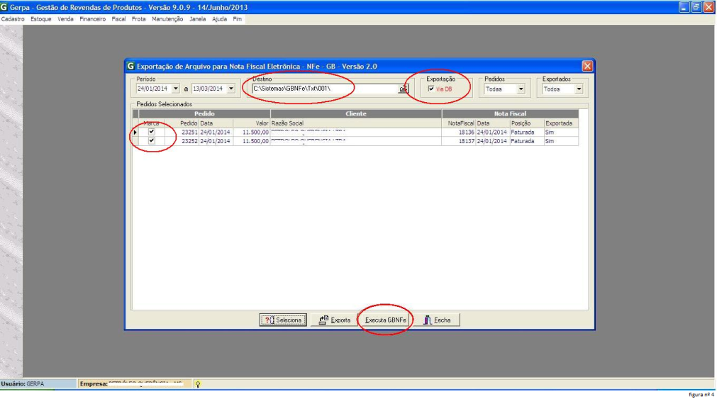Basicamente, os sistemas gerentes financeiros como o Gerpa, o Sisa, etc. Aplicativos que elaboram pedidos e controle financeiro das empresas fazem o chamado do emissor de notas fiscais (GBNFe).

No caso do (Gerpa) após selecionar os pedidos que iram gerar as notas fiscais eletrônica e Exportar, em certos caos o processo de exportação se tiver sido configurado para chamar o emissor automaticamente, o mesmo será aberto na seqüência, caso contrario basta clicar no botão [Executa GBNFe] como mostra a *figura nº 4*.

**3 - Para que serve o GBNFe**

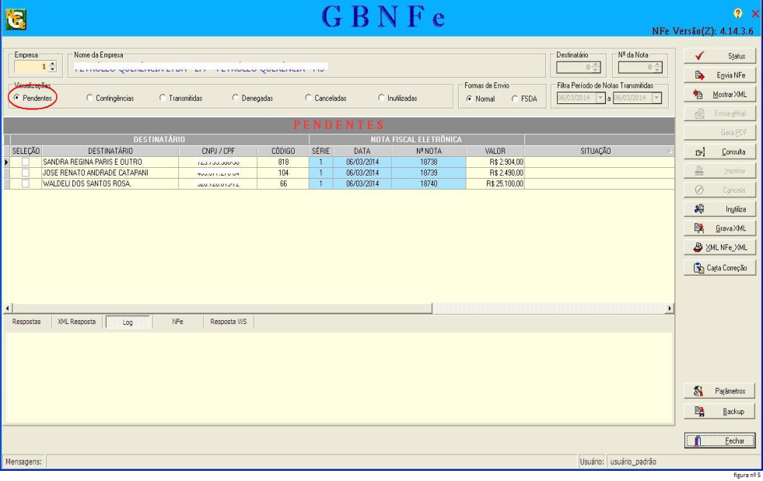O GBNFe serve para:

1 – Receber os pedidos de notas, que chegam do sistema financeiro através de exportação em forma de banco de dados ou de importação em forma textual.

2 – Pegar essas informações, elaborar, preparar, analisar, contestar seus dados e valores e depois enviar para a base SEFAZ, onde será feito mais contestações, análises minuciosas e retorna a sua resposta devida, depois recebe essas informações, e retorna de forma mais clara possível pro usuário.

3 – Casos que ocorrem quando ocorrem anomalias na rede e o tempo de resposta se esgota e a base SEFAZ não consegue mandar uma resposta o sistema permite que seja feito uma consulta na base SEFAZ e com isso atualiza o banco de dados.

4 – Imprimir, consultar, cancelar, inutilizar e corrigir uma ou várias notas ficais eletrônicas.

**4 - O que é ACBr?**

O componente ACBrNFe é um projeto gratuito para gerar, validar, transmitir, receber as respostas e imprimir o DANFE.

O componente, possui duas versões - CAPICOM e OpenSSL. As principais diferenças entre as versões são:

**- CAPICOM** - Usa as DLLs da Microsoft CAPICOM (conexão segura) e MSXML (Assinatura e validação do XML) - Apenas funciona no Delphi e Windows. Funciona com certificados do tipo A1 e A3.

**- OpenSSL** - Usa Projetos OpenSource: Synapse+OpenSSL (conexão segura) e LibXml2 + XmlSEC (Assinatura e validação do XML) - Será compatível com Lazarus, Kylix e com Linux. Funciona apenas com certificados do tipo A1.

- Se pretende desenvolver apenas para Windows e não pretende usar o Lazarus, de preferência a versão CAPICOM

- IMPORTANTE: USUÁRIOS DO DELPHI 6 DEVEM USAR A VERSÃO OPENSSL (somente certificados A1)

-Caso tenha o pacote ACBr_CLX ou ACBr_VCL já instalado no Delphi, remova todos os componentes do ACBr e todas as pastas do Library Path, pois a partir de Maio de 2010 a estrutura de pastas do componente mudou e os pacotes ACBr_CLX e ACBr_VCL deixaram de existir sendo divididos em pacotes com os nomes ACBrDiversos, ACBrSerial, ACBrTCP, etc.

## Descrição do Projeto

O mercado de automação comercial Brasileiro está em franca expansão. Vários fabricantes vêm disponibilizando vários equipamentos para permitir a criação de Programas de Ponto de Venda. Entre esses equipamentos podemos citar:

Impressoras Fiscais, Gavetas de Dinheiro, Impressoras de Cheque, Transferência Eletrônica de Fundos (TEF), Monitor de Bombas de Combustível, Display de Mensagens, etc.

Quase todos os fabricantes disponibilizam DLL's para acesso a seus equipamentos, entretanto para uma aplicação de Automação Comercial acessar vários equipamentos são necessárias várias DLL's,o que dificulta a instalação e manutenção dos Programas. Outro problema é a não disponibilização de SO's, por parte dos Fabricantes, para acesso aos equipamentos em Linux.

O objetivo desse projeto é desenvolver uma Paleta de Componentes para a Linguagem Delphi com versões VCL e CLX, que permita acesso direto a esses equipamentos, sem DLL's, interagindo com eles direto na porta serial (ou outra porta a qual eles sejam ligados). Além de permitir a programadores da Linguagem Kylix, acesso direto a esses equipamentos em Linux.

## ACBr - Pacote de Componentes



 **ACBrECF** Componente para se comunicar com Impressoras Fiscais (ECF). A idéia é substituir os comandos da DLL por chamadas aos métodos do componente ACBrECF, com a vantagem imediata de tornar o seu código compatível a todas os Modelos de Impressoras suportadas pelo ACBrECF, apenas escolha o modelo e pronto.

**ACBrRFD** O componente ACBrRFD visa atender a exigência do Fisco de SP instituída com a CAT 52/07, que determina que todas as impressoras sem MFD devem criar registros de LOG (no formato semelhante ao da MFD) no disco da máquina.

**ACBrCalculadora** Calculadora com alguns recursos a mais, como por exemplo, um Memo simulando a fita.

**ACBrGAV** Componente para acionamento de Gavetas de Dinheiro. As gavetas podem ser ligadas a porta Serial, a uma impressora Fiscal ou a uma Impressora NAO Fiscal (impressora comum). No caso de impressora Fiscal, necessita de um componente ACBrECF.

**ACBrCHQ** Componente para manipular Impressoras de Cheques. Fabricantes suportados: Bematech, Chronos, Schalter, Perto, ECF's, Imp.Comum.

**ACBrLCB** Componente para Leitores de Código de Barra Seriais.

**ACBrDIS** Componente para Display de Mensagens para Cliente. Possui Procedures para exibir textos "animados" no display, usando uma Thread própria para não atrapalhar o desempenho da Aplicação.

**ACBrTER** Componente para controle de MicroTerminais. Com o ACBrTER fica fácil interagir com Micro terminais, enviando linhas para o display e recebendo as teclas pressionadas pelos usuários em um evento.

**ACBrBAL** Componente para interação com Balanças Eletrônicas. Através do método "LePeso: Double" é possível obter o peso aferido pela Balança. Também há a possibilidade de monitorar o envio automático de peso em balanças que possuem essa característica, ligando a propriedade boleana "Monitorar Balança". A cada peso lido o evento "OnLePeso" será disparado.

**ACBrCMC7** Componente que permite processar a Banda Magnética dos Cheques, Validando e convertendo de CMC7 para Banco, Agencia, Conta e vice-versa.

**ACBrExtenso** Componente para traduzir Números para Extenso. Permite mudar o nome da moeda e centavos.

**ACBrTroco** Componente para calculo detalhado de Troco, informando as Cédulas e moedas necessárias. Permite editar a lista de Cédulas/Moedas.

**ACBrValidador** Componente para validação de diversos documentos como por exemplo: CPF, CNPJ, Num.Cheques, PIS, Inscrição Estadual (todos os estados). Considerando as Inscrições Estaduais, esse componente verifica atualmente 31 documentos diferentes. Novos documentos poderão ser adicionados.

**ACBrFala** Processa todas as palavras de uma String, procurando por arquivos de Som correspondente a cada palavra. Permite informar Valores (Double) que são traduzidos para Extenso. Os arquivos de som podem estar em um Recurso (.RES / .LRS) ou em um diretório.

**ACBrETQ** Componente para facilitar a Impressão de Etiquetas em Impressoras térmicas, compatíveis com a Linguagem PPLA.

**ACBrSintegra** Componente para facilitar a geração do arquivo Sintegra.

**ACBrTEF** Componente para facilitar a Implementação do TEF.

**ACBrTCPServer** Componente usado para criar servidores TCP. Útil para ser usado em conjunto com terminais de consulta de preço.

**ACBrEnterTab** Componente somente para CLX. Tem como finalidade traduzir a tecla ENTER como se fosse a tecla TAB, para poder mudar de campos com a tecla ENTER. É necessário um ACBrEnterTab para cada Form a ser manipulado.

**ACBrNFe** Componente para gerar, assinar, transmitir os xmls da Nota Fiscal Eletrônica e Imprimir o DANFE.

**5 – Instalando o Capicom?**

A instalação do Capicom pode ser feita de duas maneirase depende do sistema operacional !

1 - Quando o sistema operacional for qualquer sistema Microsoft igual ou inferior ao Windows XP, basta que seja executado o arquivo de lote chamado [instala.bat] que se encontra no subdiretório *C:\Sistemas\GBNFe\Cap*.

2 – Quando o sistema operacional for um sistema Microsoft superior ao Windows XP, como o Windows 7 e Windows 8,a instalação do Capicom terá que ser de forma manual:

1. 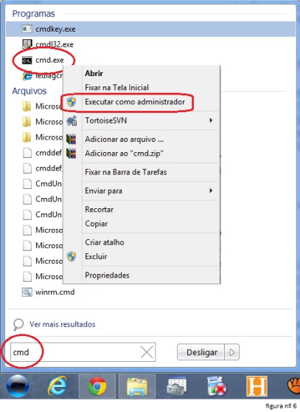Copie todos os arquivos com extensão DLL do diretório *C:\Sistemas\GBNFe\Cap*para o diretório *C:\Windows\System32* e para *C:\Windows\SysWOW64*, pode ser usado o a operação selecionar, copiar e colar.
2. Depois pesquise o aplicativo CMD e clique com o botão direito do mouse no aplicativo CMD e escolha a opção: Executar como administrador,conforme *figura nº 6*.
3. Vai aparecer uma janela do DOS para que seja digitado os comandos e registrar as DLLs manualmente, segue modelo da janela DOS mais ou menos assim que deverá aparecer para vc, conforme *figura nº 7*;
4. Caso o prompt de comando do DOS não apareça como mostrado na *figura nº 7*, mostrando o diretório dessa forma:***c:\Windows\system32****,* terá que ser direcionado para o devido lugar da seguinte forma: <cd c:\Windows\system32> e pressionado o <enter>.
5. 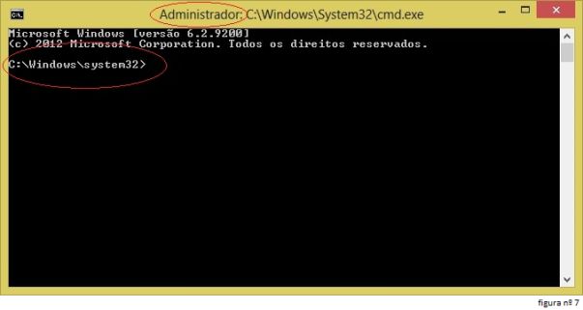Com a Janela devidamente aparente com a *figura nº 7*, está tudo pronto pra a entrada dos comandos de registro das DLLs do Capicom.
6. Registre as DLL do Capicom digitando os comandos como segue na *figura nº 8*, repita o comando regsvr32 exatamente como aparecem abaixo:

***Regsvr32 capicom.dll /s***

***Regsvr32 msxml5.dll /s***

***Regsvr32 msxml5r.dll /s***

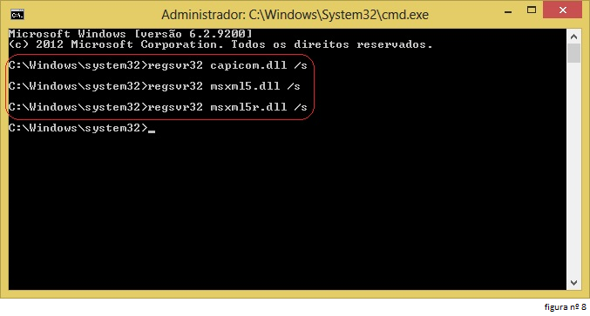Se for registrado corretamente não será aparecerá nenhuma mensagem de erro, mas caso tenha erro digitado no comando, será mostrado na linha logo abaixo do comando, ai basta que seja corrigido e executado novamente.

1. Da mesma forma do procedimento anterior (*letra e e f*)siga para o outro diretório que corresponde a um sistema operacional de 64bits,seguinte forma: ***cd c:\Windows\SysWOW64***,
2. 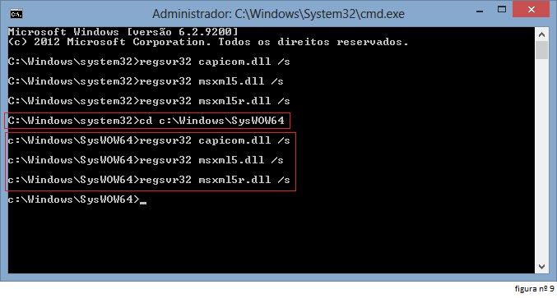Depois registre as DLL do Capicom digitando os comandos como segue na *figura nº 9*, repita o comando regsvr32 exatamente como aparecem abaixo:

***Regsvr32 capicom.dll /s***

***Regsvr32 msxml5.dll /s***

***Regsvr32 msxml5r.dll /s***

1. Pronto agora é só iniciar os teste abrindo o GBNFe e clicando no botão status, se tudo estiver de acordo e o Capicom tiver sido registrado devidamente e o **Certificado Eletrônico** também tiver sido instalado devidamente. O status rodará perfeitamente.

**6 – O que é ZEOS ?**

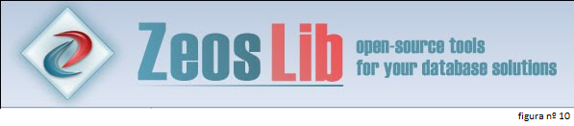

O ZeosLib é um conjunto de componentes de banco de dados de para o MySQL, PostgreSQL, Interbase, Firebird, MS SQL, Sybase, Oracle e SQLite para o Delphi, FreePascal / Lazarus, Kylix e C + + Builder.

Os componentes Zeos permitir o acesso a bases de dados diferentes compiladores Delphi, C + + Builder e Lázaro. Esses componentes “não visuais” facilitar todas as transações com bancos de dados de vários tipos, tais como Oracle, PostgreSQL, MySQL, Firebird, SQLite, etc. quase igualmente. Na verdade, você pode migrar um aplicativo inteiro de um banco para outro com apenas algumas mudanças nas propriedades dos componentes. Esta página não se destina a fornecer uma explicação exaustiva de todas as funcionalidades do *Zeos* , o objetivo deste tutorial é que o operações usuários podem rapidamente ser conectados e executar *INSERT, DELETE e UPDATE.* Posteriormente, o desenvolvedor pode explorar mais opções desses componentes. O site oficial dos componentes:<http://zeos.firmos.at/portal.php> página de download : <http://sourceforge.net/projects/zeoslib/>**instalação Lázaro.**

**7 – Certificados Digitais**

**1 - Como adquirir um Certificado Digital?**

O certificado digital deve ser adquirido de uma autoridade certificadora oficial, credenciada na Infra-Estrutura de Chaves Públicas Brasileira, a ICP-Brasil*.*

 A ICP-Brasil é um conjunto de entidades prestadoras de serviços que autorizam determinadas Autoridades Certificadoras a emitir certificados digitais, mediante credenciamento e sob seu controle, para garantia, confiabilidade e validade jurídica das transações realizadas.

Autoridades Certificadoras credenciadas atualmente* na ICP-Brasil:

* CAIXA ECONÔMICA FEDERAL ([http://icp.caixa.gov.br](http://icp.caixa.gov.br/))
* CERTISIGN ([www.certisign.com.br](http://www.certisign.com.br/))
* PRESIDÊNCIA DA REPÚBLICA (<https://ccd.serpro.gov.br/ACPR/>)
* SECRETARIA DA RECEITA FEDERAL ([www.receita.fazenda.gov.br](http://www.receita.fazenda.gov.br/AtendVirtual/Orientacoes/orientacoesgerais.htm))
* SERASA ([www.serasa.com.br](http://www.certificadosdigitais.com.br/compras/))
* SERPRO ([www.serpro.gov.br](http://www.serpro.gov.br/))

*\* Consulte o site do*[*Instituto Nacional de Tecnologia da Informação*](http://www.iti.gov.br/)*para informações mais atualizadas.*

O interessado deve comparecer na Autoridade Certificadora e apresentar os documentos pessoais (cédula de identidade ou passaporte, se estrangeiro; CPF; título de eleitor; comprovante de residência etc.). Esse documento eletrônico será a “carteira de identidade” no mundo digital.

**2 - Que tipo de Certificado eu devo possuir?**

Existem dois tipos de certificados digitais que permitem o armazenamento dos dados do usuário e qualquer deles é aceito pelo sistema de pericia eletrônico:

**Tipo A1**: É gerado e armazenado no computador pessoal do usuário, dispensando o uso de cartões inteligentes (smartcards) ou tokens. Os dados são protegidos por uma senha de acesso. Somente com esta senha é possível acessar, mover e copiar os dados. A validade deste certificado é de um ano, contado a partir de sua data de emissão.

**Tipo A3**: Oferece maior segurança já que seus dados são gerados, armazenados e processados no cartão inteligente ou token, que permanecem assim invioláveis e únicos. Apenas o detentor da senha de acesso pode utilizar o dispositivo. Este certificado digital possui validade de 3 anos.

**3 - O que é smartcard e token?**

São hardwares portáteis que funcionam como mídias armazenadoras. Em seus chips são armazenados os dados do certificado digital do usuário. O acesso às informações neles contidas é feito por meio de uma senha pessoal, determinada pelo titular. O smartcard assemelha-se a um cartão magnético, sendo necessário um aparelho leitor para o seu funcionamento. Já o token se parece com uma pequena chave, que é conectada a uma porta USB no computador do usuário.

**4 - O que é e para que serve a Assinatura Digital?**

 Sob a ótica jurídica, verificamos que um documento pode ser considerado genuíno quando não sofreu alterações. No mundo real, a autenticidade de um documento pode ser garantida pelo uso de assinaturas, rubricas e marcas especiais (como carimbos e selos). No mundo digital, este item pode ser assegurado por meio do uso de assinaturas digitais.

 A assinatura digital, contida no certificado digital, fica de tal modo vinculada ao documento eletrônico “subscrito” que ante a menor alteração deste a assinatura se torna inválida. A técnica permite verificar a autoria do documento e a integridade de seu conteúdo, pois qualquer alteração, como por exemplo, a inserção de mais um espaço entre duas palavras, invalida a assinatura.

* **Autenticidade**: estabelece a validade da transmissão, da mensagem e do seu remetente, provando que o subscritor assinou o documento como sendo uma manifestação de vontade pessoal;
* **Integridade**: impossibilita a falsificação, pois comprova que o documento não teve seu conteúdo alterado indevidamente;
* **Exclusividade**: não pode ser transferida para outro documento;
* **Não repúdio**: impede que o autor negue ter criado e assinado o documento.

A assinatura digital, portanto, confere maior grau de segurança às transações eletrônicas, pois garante ao destinatário que o documento foi enviado por seu autor e que não foi alterado durante a transmissão.

**5 - Validade jurídica dos documentos assinados com certificados digitais**

**Os documentos assinados com certificados digitais emitidos pela ICP-Brasil são válidos juridicamente?**

As declarações constantes dos documentos em forma eletrônica, produzidos com a utilização de certificados digitais de uma Autoridade Certificadora vinculada à ICP-Brasil, presumem-se verdadeiras em relação aos signatários, na forma do art. 131, da Lei no 3.071, de 1º de janeiro de 1916 – Código Civil.

**Apenas os documentos assinados com certificados digitais emitidos na ICP-Brasil são válidos juridicamente?**

O disposto na Medida Provisória 2.200-2 não obsta a utilização de outro meio de comprovação da autoria e da integridade de documentos em forma eletrônica, incluem-se certificados digitais não emitidos na ICP-Brasil, desde que admitidos entre as partes como válidos ou aceitos pela pessoa a quem forem opostos os documentos.

**6 - Quando o certificado digital é inutilizado?**

O Certificado Digital A3 será inutilizado em quaisquer das seguintes situações:

* - Após três tentativas incorretas de digitação do PIN, seguido de três tentativas incorretas de digitação do PUK;
* - Esquecimento do PIN e do PUK;
* - Perda do cartão inteligente;
* - Formatação do cartão inteligente;
* - Apagamento da chave privada.

Nesses casos, será necessária a aquisição de um novo Certificado Digital Serasa.

Para preservar a segurança do usuário, a Serasa não mantém em seus sistemas cópia do PIN, do PUK e da chave privada, gerados durante a confirmação de identidade, portanto, é impossível recuperá-los caso ocorra qualquer uma das situações acima descritas.

O Certificado Digital A1 será inutilizado em quaisquer das seguintes situações:

* - Apagamento da chave primária;
* - Formatação do disco rígido.

Nesses casos, será necessária a aquisição de um novo Certificado Digital Serasa, caso não tenha sido gerada uma cópia de segurança.

**7 - Qual é a aplicação das senhas dos certificados digitais?**

PIN – Senha composta por números e/ou letras, com 4 a 8 caracteres.

Senha destinada à utilização do seu certificado digital (acesso ao site da Receita Federal, assinatura de documentos etc.) e que pode ser alterada a qualquer momento por meio do software Gestão do Token. Contudo, após três tentativas incorretas de digitação do PIN, o seu certificado será bloqueado e o desbloqueio somente poderá ser efetuado por meio do PUK.

PUK –Senha composta por números e/ou letras, com 4 a 8 caracteres.

Esta senha é utilizada, exclusivamente, para o desbloqueio do PIN e pode ser alterada a qualquer momento por meio do software de Gestão do Token. Após três tentativas incorretas de digitação do PIN e três tentativas incorretas de digitação do PUK, o seu Certificado Digital Serasa será inutilizado.

Revogação – Senha composta por números e/ou letras, com 8 a 20 caracteres.

Senha para uso exclusivo na revogação (cancelamento) do seu Certificado Digital Serasa que deve ser utilizada no caso de perda, roubo, modificação, acesso indevido ou comprometimento da chave privada ou do cartão inteligente.

CryptoApi – Senha utilizada pelos certificados digitais A1.

Senha de proteção do acesso à chave privada, registrada durante a solicitação de certificados digitais A1, quando o nível de segurança do navegador está ajustado para alto.

**8 - Revogação do certificado digital**

**Quando é necessário revogar?**

Solicite a revogação de seu Certificado Digital Serasa quando:

* - For necessária a alteração de qualquer informação constante no certificado digital;
* - Houver perda, roubo, modificação, acesso indevido, comprometimento ou suspeita de comprometimento da chave privada correspondente ou da sua mídia armazenadora;
* - Houver constatação de informação incorreta no certificado.

**Quem pode solicitar uma revogação?**

A revogação do seu Certificado Digital Serasa somente poderá ser feita por solicitação de:

* - Titular do Certificado;
* - Responsável pelo certificado, no caso de equipamentos, aplicações e pessoas jurídicas;
* - Empresa ou órgão, quando o titular do certificado fornecido por esta empresa ou órgão for seu empregado funcionário ou servidor;
* - Autoridade Certificadora de 1º nível (AC SRF, Serasa ACP);
* - Autoridade Certificadora de 2º nível (AC Serasa SRF, Serasa CD);
* - AR vinculada;
* - Comitê Gestor da ICP-Brasil ou da AC Raiz.

**9 - Renovação do certificado digital**

**Quantas vezes um certificado digital pode ser renovado?**

**e-CNPJ -**A possibilidade de renovar o e-CNPJ sem validação presencial foi extinta pela Resolução 42 da ICP-Brasil.

De acordo com a legislação vigente, o representante legal do CNPJ deverá obter um novo e-CNPJ mediante validação presencial em um Posto de Identificação Serasa ou em suas instalações por meio da visita de um agente.

**e-CPF -**É possível renovar o e-CPF 1 (uma) vez pela internet sem a necessidade de comparecer pessoalmente a um posto de identificação da Serasa.

**10 - Leitoras de cartão inteligente (smartcard)**

**Qualquer leitora pode ser utilizada?**

Os certificados digitais A3 emitidos pela Serasa em cartão inteligente deverão ser utilizados somente em conjunto com as leitoras homologadas pela Serasa:

* - Perto;
* - Todos Argos Mini II.

**Há necessidade de leitora para certificados digitais A1?**

Não, pois a chave privada do certificado digital A1 fica armazenada no computador. Portanto, independe de leitoras, mas pode ser utilizada somente em operações realizadas nesse computador.

A leitora é necessária para utilizar certificados digitais armazenados em cartão inteligente como os do tipo A3.

**11- O que fazer quando meu certificado digital não for reconhecido pelo sistema?**

Primeiro de tudo, verifique se:

* o certificado digital está conectado;
* o certificado digital é válido (ICP/Brasil) e não está expirado;
* a versão do Java instalada em seu computador está atualizada;
* a versão do driver de seu controlador de certificado digital está atualizado;
* o CPF do certificado digital é igual ao do usuário identificado no Portal e-SAJ.

Se todas as opções acima forem atendidas, execute os passos abaixo para limpar os arquivos temporários de navegação da internet e do Java:

**Limpeza de arquivos temporários dos navegadores de internet**:

Para navegador Internet Explorer:

1. Acesse o menu **Ferramentas** >submenu **Opções da Internet** > opção **Geral**;
2. Clique em **Excluir Histórico de Navegação**;
3. Selecione todas opções;
4. Após, clique no botão **Excluir**.

Para navegador Mozilla Firefox:

1. Acesse o menu **Ferramentas** >submenu **Limpar dados pessoais**;
2. Selecione todas opções;
3. Após, clique no botão **Limpar agora**.

Para navegador Google Chrome:

1. Acesse o ícone  >submenu **Limpar dados de navegação**;
2. Selecione todas opções;
3. Após, clique em **Limpar dados de navegação**.

**Limpeza de arquivos temporários do Java**:

1. Feche o seu navegador.
2. No menu Iniciar , clique em **Todos os programas**. Localize **Java** e acione a opção **Configure Java**;
3. Na aba **Geral**, clique no botão **Definições**ou **Configurações** na seção **Arquivos temporários da Internet**;

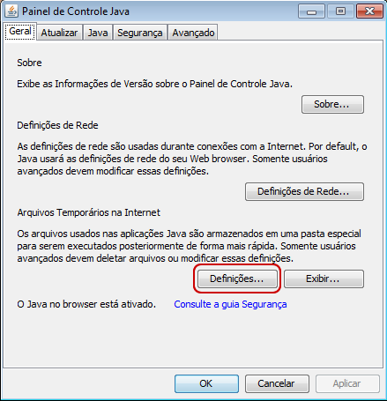

  4. Após, acione o botão **Excluir**ou **Deletar arquivos**;

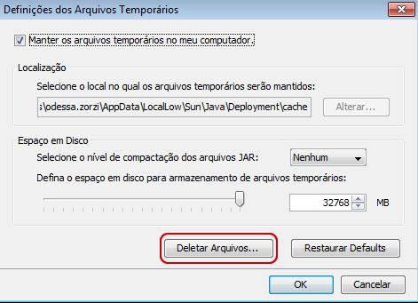

5. Abrirá uma janela com opções. Selecione todas elas e clique no botão **OK**.

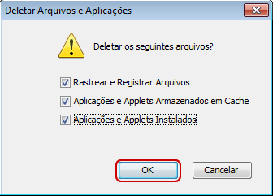

**8 - GBNFe:**

O GBNFe é o sistema da Gb informática para emissão da nota fiscal eletrônica (NF-e), o sistema funciona em conjunto com os demais sistemas da Gb facilitando o processo de emissão das NF-e, pois o sistema importa todas as informações necessárias para NF-e.

Com isso a empresa ganha tempo no processo de faturamento, podendo faturar mais Notas Fiscais Eletrônicas em um tempo mais curto, podendo trazer uma maior lucratividade.

8.1 - Visualização:

Conforme *figura nº 11* e nas demais figuras que irão ser mostradas abaixo, existem campos em comum e serão aqui é analisado, pode se notar na **parte superior** os seguintes campos:

* Empresa: é o código da empresa cadastrada previamente em um dos sistemas Gb.
* Nome da Empresa: é o nome da empresa referente ao código selecionado.
* Visualizações: é um filtro para pesquisa de NF-e devido a sua situação junto a SEFAZ.
* Destinatário: é mais um filtro cujo só irá aparecer as Notas Fiscais Eletrônicas do destinatário cujo código foi digitado.
* Nº da nota: filtro de pesquisa pelo numero da NF-e.
* Filtra período de nota transmitida: como o nome já diz, este filtro faz pesquisa conforme a data do documento.
* Formas de envio: neste caso se escolhe como será transmitida a NF-e, caso seja a empresa esteja passando por algum problema com a conexão de internet ou o serviço da SEFAZ esteja fora de funcionamento deve-se selecionar FSDA. A nota será emitida no regime de contingência, em qualquer outro caso deve ser enviada normalmente.

No **centro** temos as informações básicas do destinatário, nome do destinatário, CPF/CNPJ e código, da NF-e, serie, data, número da nota e valor e a situação da NF-e junto a SEFAZ.

Na **parte inferior** da tela aparecem os links de resposta em varias representações.

No **canto direito** da tela aparecem os botões de ações do sistema que serão explicados cada um mais a frente no sistema

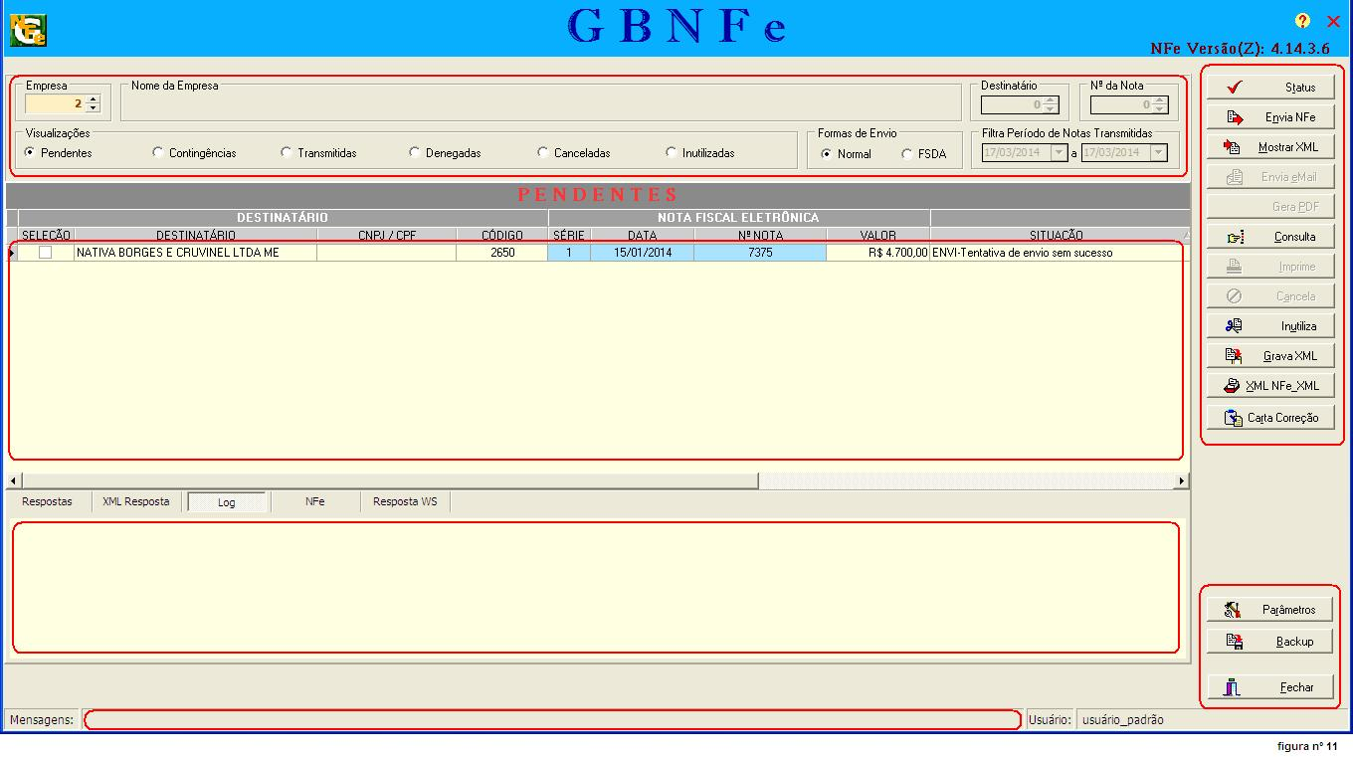

**8.1 – Visualização:**

**8.1.1 – Pendentes**

A primeira tela do sistema já é inclusive a tela de Notas Fiscais Eletrônicas pendentes, ou seja, que ainda não foram enviadas para SEFAZ ou que por algum outro motivo ainda continuam em pendentes. Todas as Notas Fiscais Eletrônicas que são exportadas do sistema financeiro vão primeiro para situação de pendentes, para que depois sejam transmitidas.

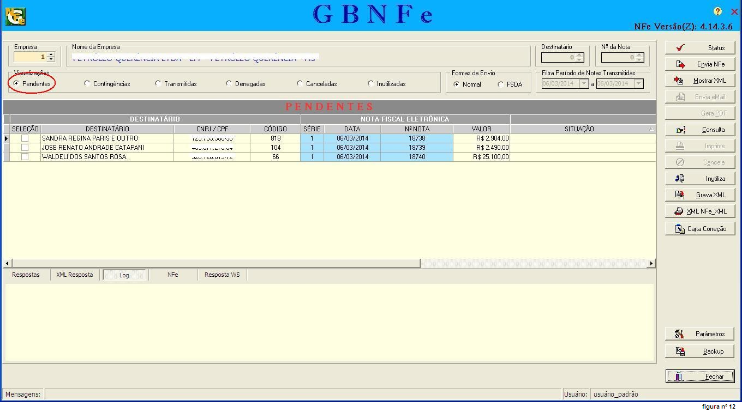

Caso haja notas pendentes com mais de 24 horas o sistema GBNFE irá mostrar a *figura nº 13* para o usuário em quanto tiver notas pendentes com datas atrasados.

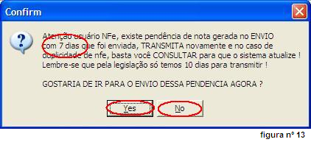

Essa janela aparece quando pressionamos o botão direito do mouse na grade de notas pendentes e cada opção reage para as notas que forem selecionadas, conforme mostrado na *figura nº 18*.

* Excluir nota – Para excluir uma nota selecionada a mesma precisa não constar na base SEFAZ.
* Excluir xml’sTemp – esta opção é usada para que sejam excluídos todos os xml’s da pasta log que não forem mais necessários e assim aliviando o computador de tantos xmls criados em tempos passados que não tem mais nenhuma importância.
* Marcar Todas – Elimina as marcas de seleção de todas as notas existentes em pendentes.
* Desmarcar Todas – Limpa as marcas de seleção de todas as notas existentes em pendentes.

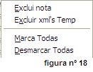

**8.1.2 – Contingências**

Notas com situação de contingência são as notas que foram transmitidas por FSDA. Devido alguma inconsistência no serviço da SEFAZ ou problemas com provedores de internet, assim que restabelecido o problema esta NF-e deve ser enviada ao SEFAZ, a empresa tem um prazo de 7 dias para encaminhar esta NF-e depois de ter sido transmitida por contingência.

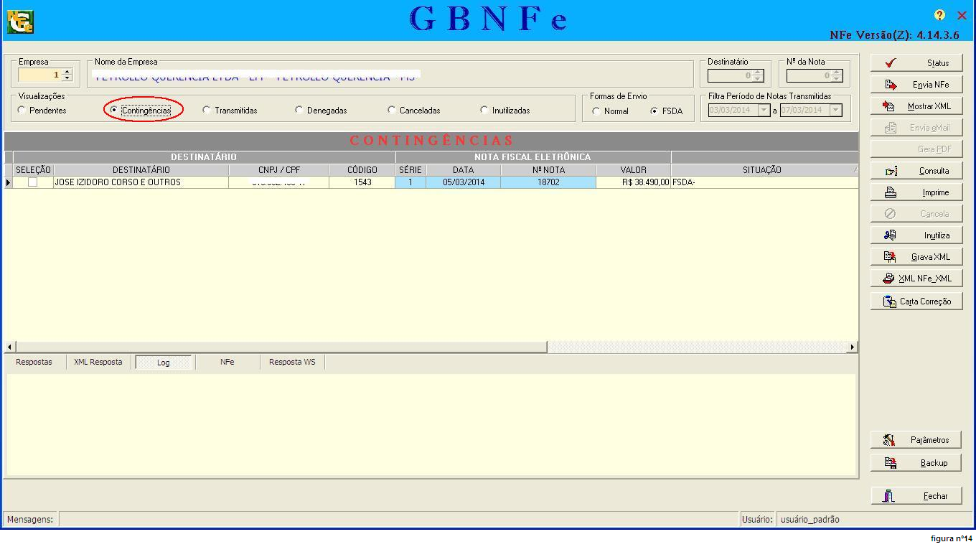

Caso haja notas em contingência com mais de 24 horas o sistema GBNFE irá mostrar a *figura nº 15* para o usuário em quanto tiver notas pendentes com datas atrasados.

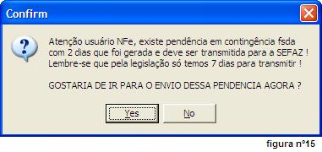

Pedido gerado há 12 dias e transmitido em Contingência FSDA, depois enviada para SEFAZ, causa uma mensagem de advertência com mostrado na *figura nº 16*.

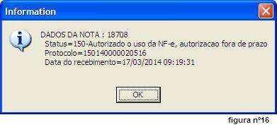

Essa janela aparece quando pressionamos o botão direito do mouse na grade de notas contingências e cada opção reage para as notas que forem selecionadas, conforme mostrado na *figura nº 19*.

* Excluir xml’s Temp – esta opção é usada para que sejam excluídos todos os xml’s da pasta log que não forem mais necessários e assim aliviando o computador de tantos xmls criados em tempos passados que não tem mais nenhuma importância.
* Marcar Todas – Elimina as marcas de seleção de todas as notas existentes em contingências.
* Desmarcar Todas – Limpa as marcas de seleção de todas as notas existentes em contingências.

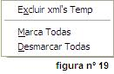

**8.1.3 – Transmitidas**

Nesta seção serão apresentadas todas as Notas Fiscais Eletrônicas que foram emitidas com sucesso e constam na base de dados da SEFAZ, conforme mostrado na *figura nº 17*.

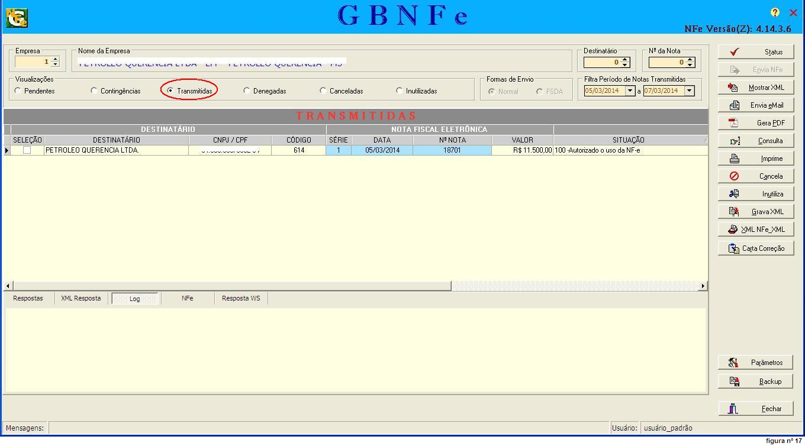

Essa janela aparece quando pressionamos o botão direito do mouse na grade de notas transmitidas e cada opção reage para as notas que forem selecionadas, conforme mostrado na *figura nº 20*.

* Excluir xml’s Temp – esta opção é usada para que sejam excluídos todos os xml’s da pasta log que não forem mais necessários e assim aliviando o computador de tantos xmls criados em tempos passados que não tem mais nenhuma importância.
* Marcar Todas – Elimina as marcas de seleção de todas as notas existentes em transmitidas.
* Desmarcar Todas – Limpa as marcas de seleção de todas as notas existentes em transmitidas.

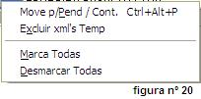

**8.1.4 – Denegadas**

Ocorrem por motivos de problemas na situação fiscal que pode ser tanto no emitente quando no destinatário, quando uma NF-e foi denegada a empresa deve se certificar se a inscrição estadual de todos os envolvidos com esta nota estão regularizados junto a SEFAZ, conforme *figura nº 21*.

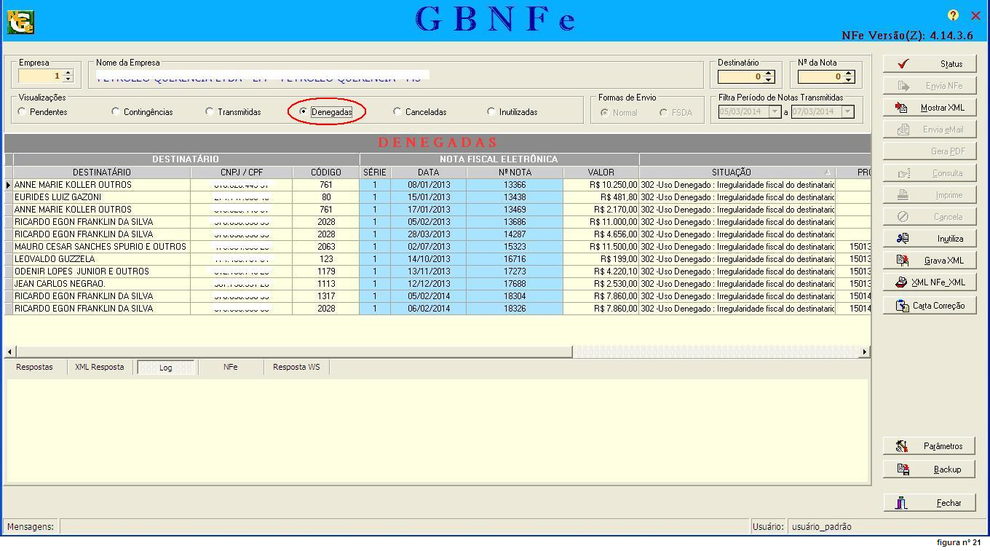

Essa janela aparece quando pressionamos o botão direito do mouse na grade de notas denegadas e cada opção reage para as notas que forem selecionadas, conforme mostrado na *figura nº 22*.

* Excluir xml’s Temp – esta opção é usada para que sejam excluídos todos os xml’s da pasta log que não forem mais necessários e assim aliviando o computador de tantos xmls criados em tempos passados que não tem mais nenhuma importância.

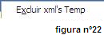

**8.1.5 – Canceladas**

Por algum motivo, caso a empresa deseja cancelar uma nota que já fora autorizada pelo Fisco e que ainda a mercadoria não tenha sido retirada, ela deverá assinar o Pedido de Cancelamento com o seu número de CNPJ e seu Certificado Digital. A transmissão do pedido poderá ser realizada pelo software do contribuinte. O mesmo deverá ser autorizado pela SEFAZ da mesma maneira que uma nota convencional. O Pedido de Cancelamento poderá ser consultado no Manual de Integração do Contribuinte, conforme *figura nº 23*.

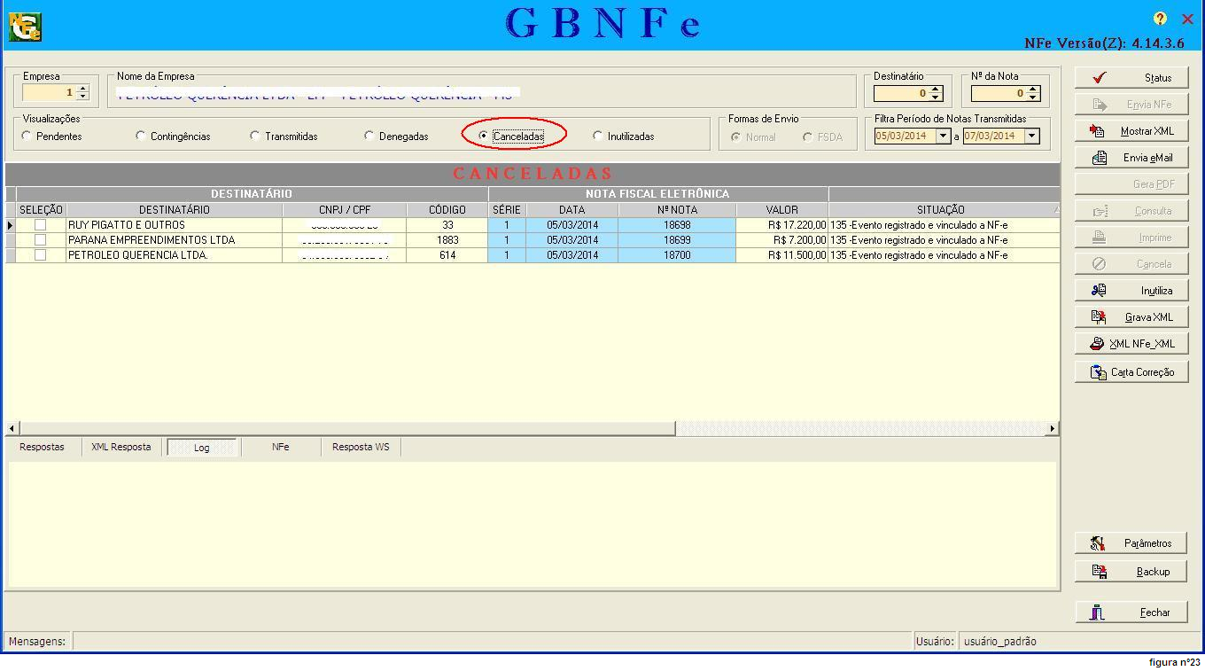

**8.1.6 – Inutilizadas**

Pode ocorrer durante o procedimento de envio da nota a SEFAZ, a quebra da sequência dos números de um lote de notas. Por exemplo, as notas 10 e 20 foram autorizadas, mas as notas 11 até 19, por algum erro técnico no envio, foram inutilizadas. O emissor deverá comunicar a SEFAZ a razão pelo qual não utilizará essa sequência de números inutilizados, apenas para efeito de denúncia, caso alguém queira fazer uso dessa faixa de notas para fraudes. A inutilização só se dará caso a numeração nunca tenha sido usada anteriormente, em notas autorizadas, denegadas ou já inutilizadas, conforme *figura nº 24*.

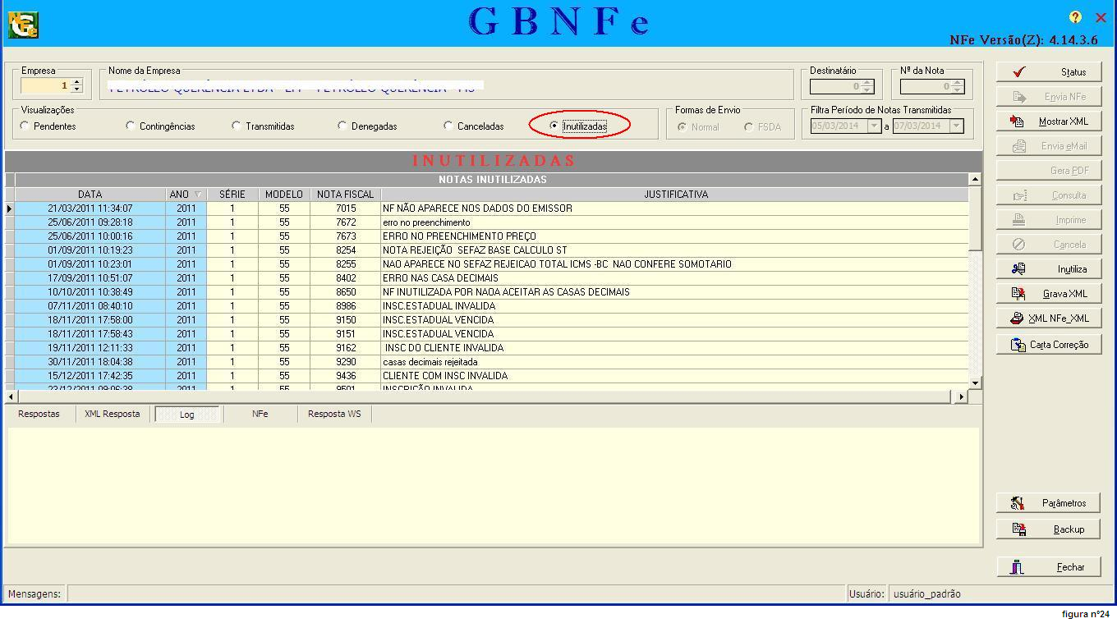

**8.2 – Status**

O botão de status serve para verificar se os serviços de envio e resposta da SEFAZ estão ativos, e quando for efetuando essa consulta ao status a SEFAZ pede coerência no tempo de uma pesquisa para outra pesquisa, sendo recomendo um intervalo acima de 3(três) minutos para evitar sobrecarga na rede.

Durante a consulta de verificação do status na base SEFAZ, *figura nº 25.*

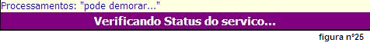

Resposta retornada pela SEFAZ, *figura nº 26*.

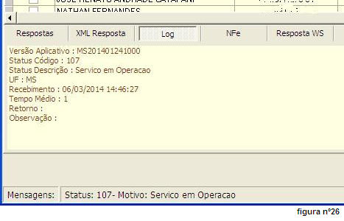

**8.3 – Enviar NF-e**

O botão enviar NF-e, como o nome já diz faz a transmissão do NF-e para a base de dados da SEFAZ, estando todos os dados na NF-e corretos e o serviço operante a mesma deve ser emitida com sucesso, segue abaixo as figuras da seqüência de envio.

Primeiro o sistema GBNFE pede para confirmar o envio da nota, *figura nº 27.*

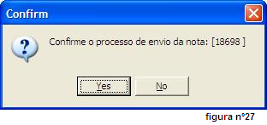

Segundo mostra no centro da janela as mensagens de processamentos, *figura nº 28 e figura nº 29.*

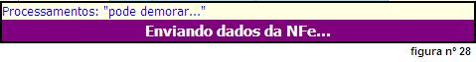

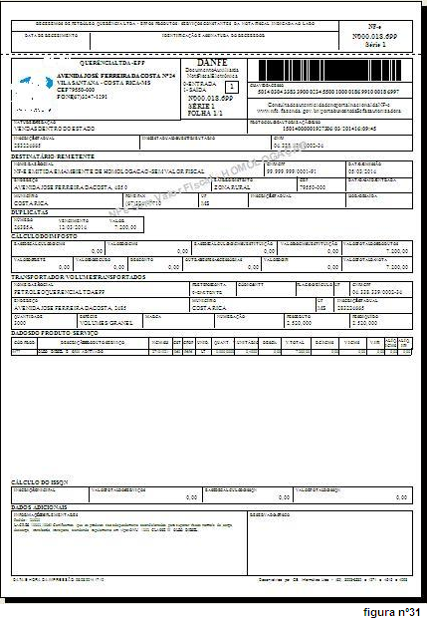

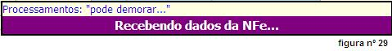

Finalmente mostra a janela de impressão, *figura nº 30 e figura nº 31.*

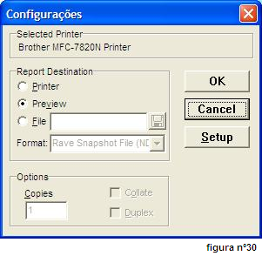

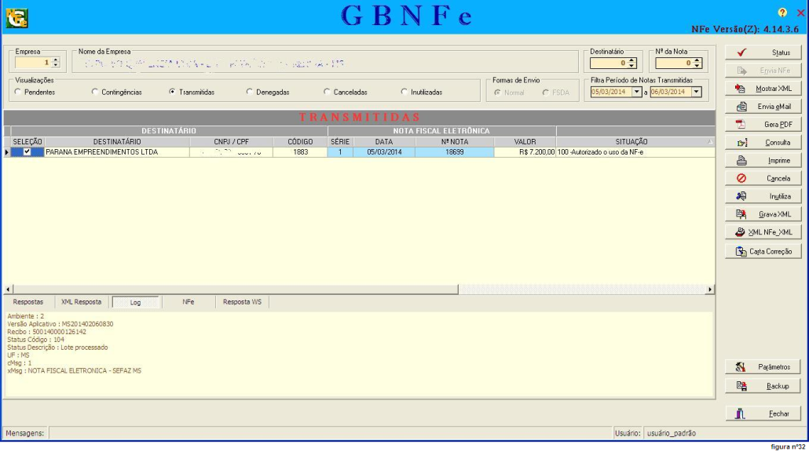Depois de todo o processo de envio e impressão o sistema GBNFE recebe os arquivos XMLs da base SEFAZ e atualiza seu banco de dados NF-e, e movo a nota fiscal para a janela de transmitidas, conforme *figura nº 32.*

**8.4 – Mostrar XML**

O botão que apresenta para o usuário o arquivo XML da NF-e, este é o arquivo que o sistema transmite para os servidores da SEFAZ. Partes dos dados nas figuras estão apagadas para segurança da fonte, *figura nº 33* e a visualização com a *figura nº 34*.

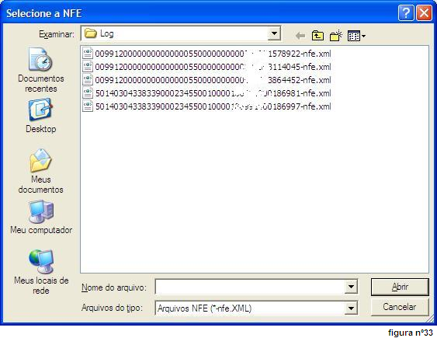

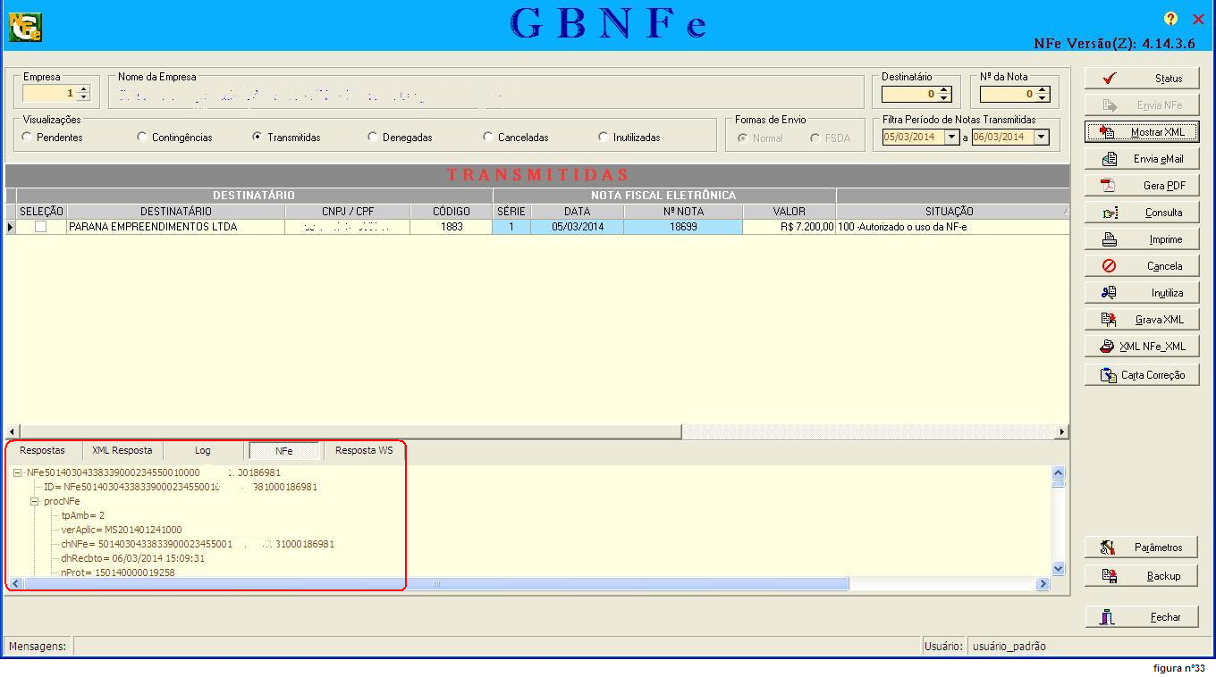

**8.5 – Enviar e-mail**

Está opção tem como sua principal função enviar a NF-e por e-mail para seu destinatário ou qualquer outra pessoa que empresa ache necessário enviar este documento, conforme *figura nº 35*.

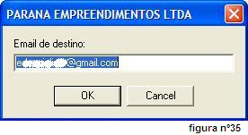

Quando o envio de e-mail é de NF-e transmitida é mandado em anexo uma cópia do XML e do PDF, quando o envio é de NF-e Cancelada o sistema manda somente o XML do Evento.

Demonstração de um e-mail de um evento de cancelamento (obs: dados apagados para preservar a fonte), *figura nº 36*.

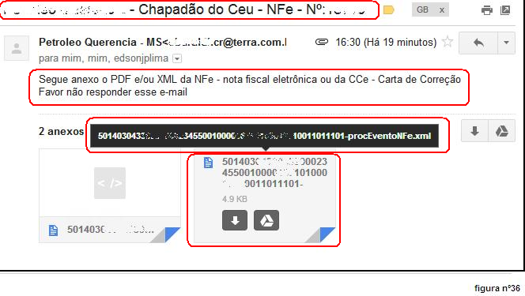

**8.6 – Gerar PDF**

Este botão gera a versão em PDF do documento de NF-e tanto para visualização, impressão ou envio para um cliente por outra plataforma que não seja o e-mail cadastrado no sistema, conforme *figura nº 37*.

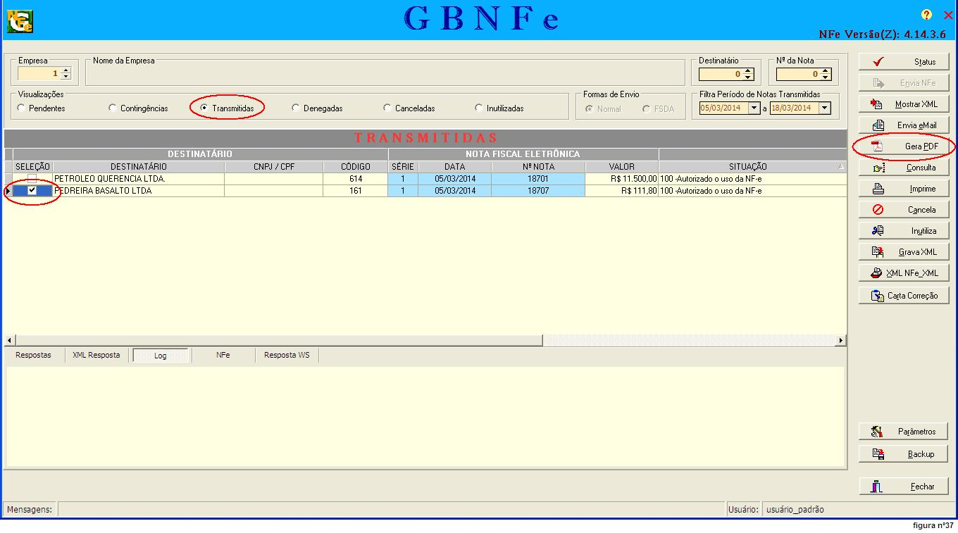

**8.7 – Consulta**

Esta opção faz a consulta da situação da NF-e junto a SEFAZ, pois pode haver alguns casos da NF-e ter sido transmitida porem por algum erro de conexão esta informação não foi recebida pelo sistema e a NF-e ainda pode continuar constando como pendente, fazendo a consulta o sistema ira verificar que esta NF-e já consta na base de dados da SEFAZ e faz a mudança automaticamente para transmitidas, conforme *figura nº 39 e figura nº 40*.

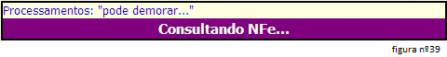

Existe ainda outra situação quando a nota está em transmitidas e de alguma forma foi perdido o XML dela e o(a) operador(a) não consegue imprimir, então o procedimento correto para corrigir esse problema é:

* Achar a nota e selecionar.
* Mover ela para pendentes, clicando nela com o botão direito do mouse e escolhendo a opção <Mover para pendentes>.
* Em pendentes selecionar a nota novamente e enviá-la novamente.
* Com isso o sistema GBNFE irá criar novamente um novo XML. Esse procedimento irá gera um erro retornado pela base SEFAZ afirmando uma duplicidade de nota já transmitida, não se preocupe.
* Bem agora basta fazer uma consulta, na resposta da SEFAZ irá mostrar uma janela parecida com a *figura nº 40*, nesse ponto o sistema irá atualizar automaticamente o banco de dados e mover a referida nota para a grade de transmitidas.

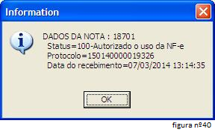

**8.8 – Imprime**

Faz a impressão da NF-e existente tanto em contingências como em transmitidas, em uma impressora padrão que esteja devidamente configurada no computador, conforme *figura nº 41 e figura nº 42*.

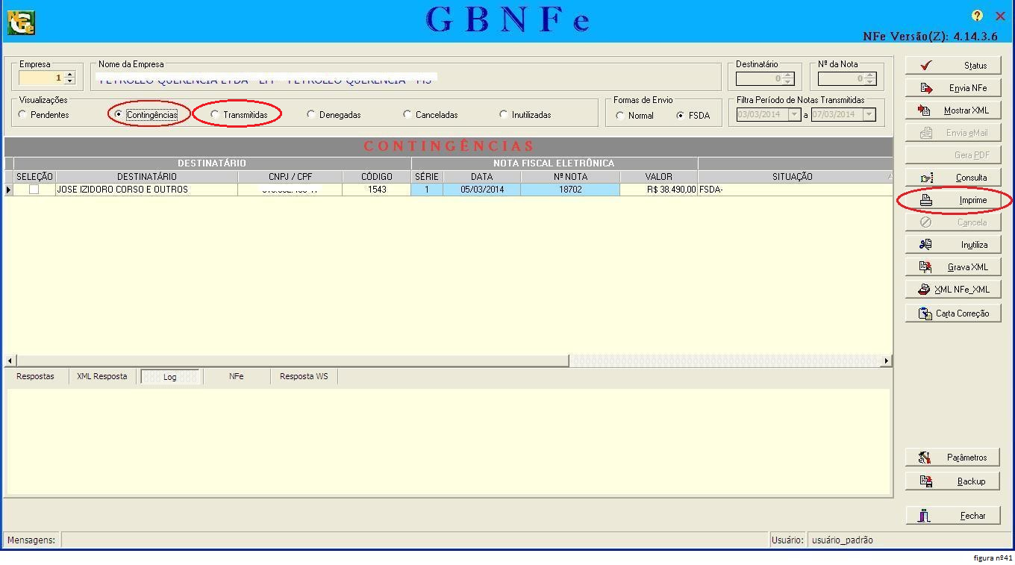

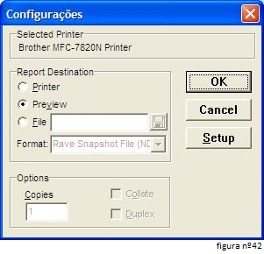

**8.9 – Cancela**

Este botão serve para cancelar notas que já foram transmitidas, lembrando que para se cancelar uma NF-e, o cancelamento deverá ser feito com até 24 horas depois de seu envio para base SEFAZ, conforme a *figura nº 43*.

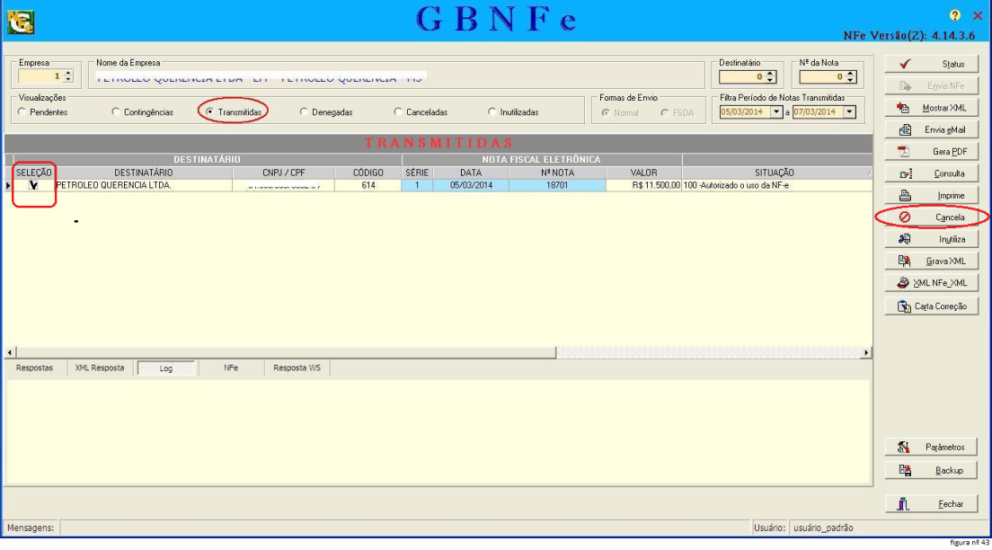

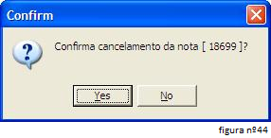

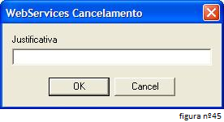Depois de selecionar a nota e clicar no botão de cancelamento aparecerá a janela conforme mostra na *figura nº 44*, verifique o número da nota e tendo certeza que deseja realmente cancelar a referida nota que é mostrada nessa janela, confirme ou não clicando no botão**Yes** ou cancele o processo clicando no botão **No**

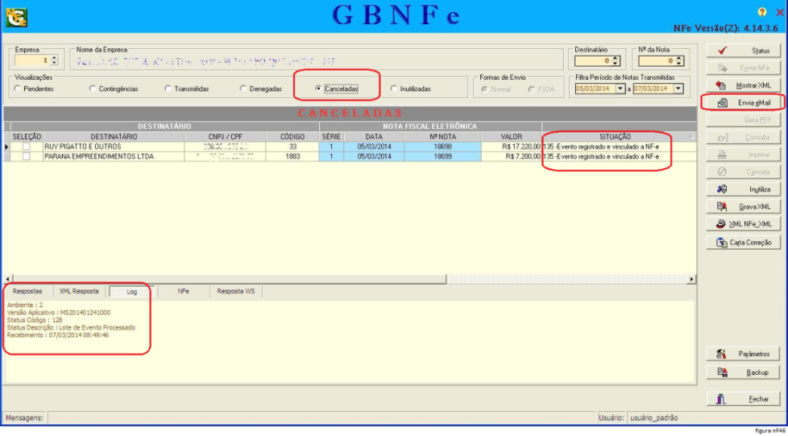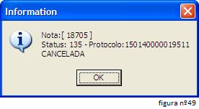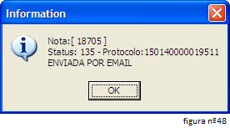Em seguida aparece uma janela com uma caixa de texto para que seja digitado um texto justificando o cancelamento da referida nota, conforme mostra na *figura n° 45.* O texto da justificativa precisa ter no mínimo 15 caracteres para que o sistema receptor da SEFAZ aceite o pedido de cancelamento. Durante o processo de cancelamento o sistema se encarrega de enviar automaticamente um email da nota cancelada para o destinatário e os e-mails cadastrados no parâmetro de configuração do sistema emissor de notas GBNFE.

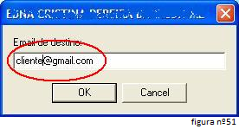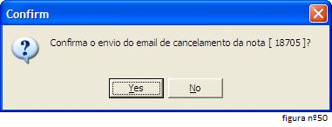A janela apresentada na *figura nº 46* mostra duas notas, já canceladas. No final o sistema mostra a confirmação do envio da nota cancelada por email, conforme mostra na *figura nº 48,* e a confirmação do cancelamento da nota mostrado na *figura nº 49*.

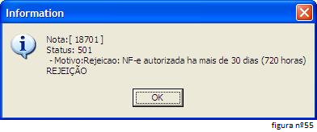Bem, depois que a nota já tiver sido cancelada ainda é possível efetuar quantos envios desejar, por email, para isso basta selecioná-la e clicar no botão enviar por email, então aparecerá uma janela conforme mostra a *figura nº 50,* confirmando o envio do email. Depois aparecerá outra janela pedindo o e-mail do destinatário, conforme mostrado na *figura nº 51*.

Obs.: Caso durante o cancelamento a sua nota transmitida tiver mais 24 horas desde o horário de transmissão, a SEFAZ irá mostrar pra uma janela de alerta conforme a *figura nº 55.*

**8.10 – Inutiliza**

O botão Inutiliza, serve para inutilizar um número de nota junto a SEFAZ que por qualquer motivo tenham sido “pulados” ou que haja perda de seqüência, para chamar o processo de Inutilização basta clicar no botão <Inutiliza> conforme mostrado na *figura nº 56*.

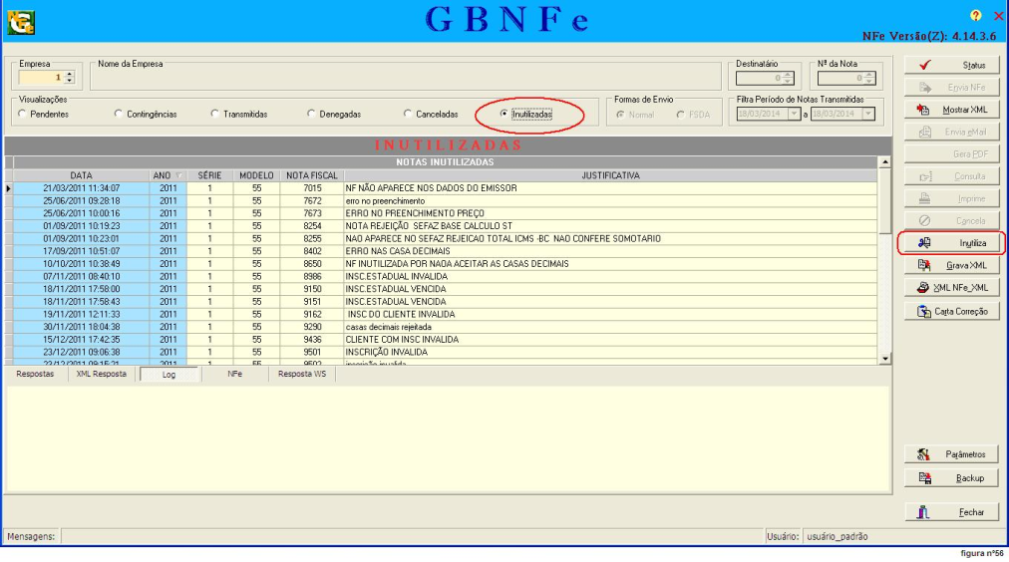

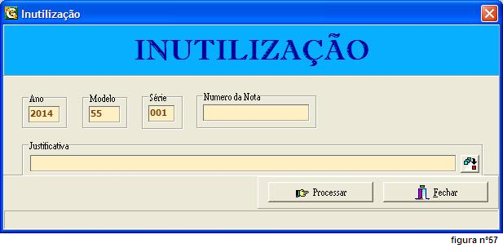O próximo passo é o preenchimento da tela de inutilização, conforme mostrado na *figura nº 57*, e contem os seguintes parâmetros:

* Ano – Campo preenchido com o ano atual com quatro dígitos.
* Modelo – Campo preenchido automaticamente com o código do modelo da NF-e. O modelo da NF-e é o 55.
* Série - A série abarca a numeração 001 a 999, sendo que as séries de número 890 a 899 de uso exclusivo para emissão de NF-e avulsa (quando permitida pela SEFAZ); e as séries de número 900 a 999 de uso exclusivo de NF-e emitidas em contingência e autorizadas no Sistema de Contingência do Ambiente Nacional - SCAN.
* 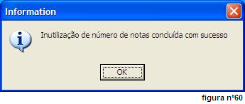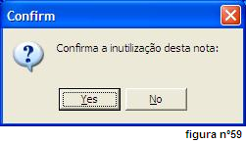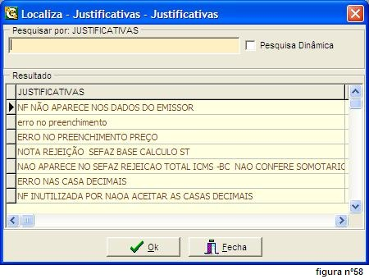Número da Nota – É o numero da nota conforme especificado no GBNFe. Independentemente do tipo de operação, a numeração da NF-e será seqüencial de 1 a 999.999.999, por estabelecimento e por série, devendo ser reiniciada quando atingido este limite.
* Justificativa – Campo com preenchimento obrigatório que deve conter pelo menos 15 caracteres. No final do campo existe um pequeno botão que se pressionado aciona a janela conforme a *figura nº 58,* Nessa janela se escolhe uma justificativa já existente ou entra com uma nova que será auto-incrementada nas justificativas já existentes.

Após preencher os campos corretamente e ter certeza que está tudo certo confirme a inutilização da referida numeração na janela da *figura nº 29*, se não existe NF-e registrada na base SEFAZ que coincida com o número da NF-e em questão o sistema GBNFe mostrará a janela da *figura nº 60*.

**8.11 – Grava XML**

Esta é uma opção para salvar o arquivo XML do NF-e para o banco de dados XML, conforme *figuras nº 37 e figura nº 38*.

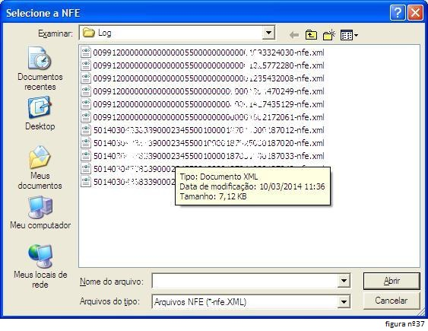

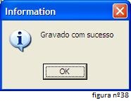

**8.12 – XML NFe_XML**

Este botão abre uma janela de pesquisas de XML salvos na base dados do sistema, o usuário poderá fazer a pesquisa das XML de acordo com o número da NF-e que ele queria verificar sua XML,nesta janela também existe um leitor de XMLs, clicando no botão <ler XML>o sistema ira lhe apresentar todo o código conteúdo XML selecionado, outra opção disponível nesta janela é o você pode salvar o XML que eventualmente foi apagado, o sistema salvar de novo na pasta <log>das XMLs diretamente, conforme *figura nº 61*, caso o XML exista na pasta o sistema ira lhe perguntar se realmente deseja substituir o arquivo, *figura nº 62*.

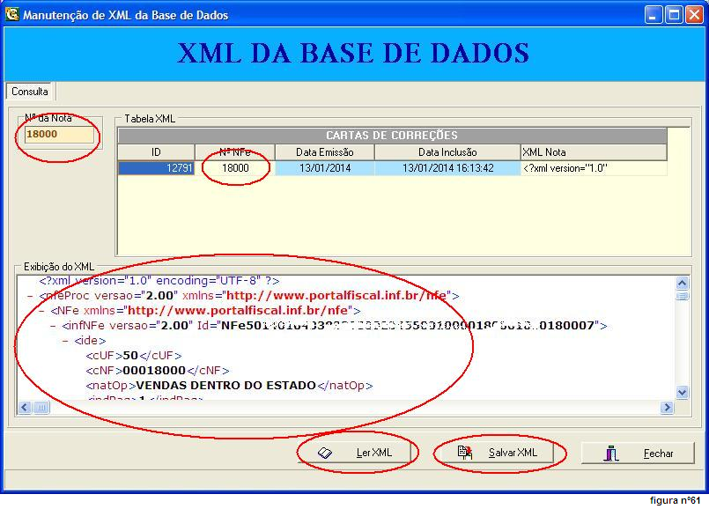

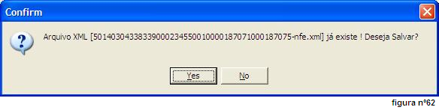

**8.13 – Carta Correção eLetrônica**

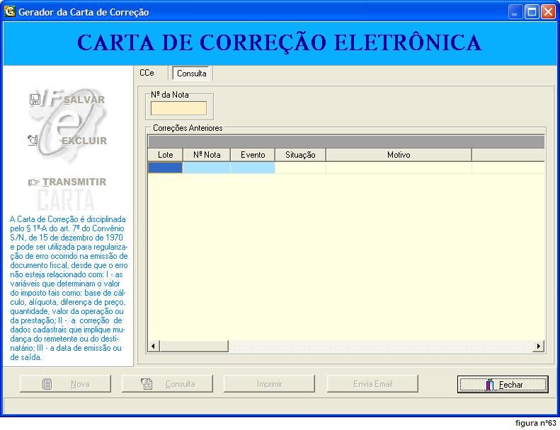 Janela da Cce apresentada no sistema GBNFE, *figura nº 63.*

A Carta de Correção Eletrônica é um evento legal e tem por objetivo corrigir algumas informações da NF-e.

Na pratica, podemos afirmar que a Carta de Correção já existe há anos, porém nunca contou com um evento ou modelo padrão para sua emissão. Até o momento, na emissão de Carta de Correção convencional cada empresa utiliza seu modelo, desde que respeitado os requisitos legais.

Sobre as hipóteses legais, podemos dizer que é facultado à emissão da correção, desde que o erro não esteja relacionado com:

* 1. As variáveis que determinam o valor do imposto tais como: base de cálculo, alíquota, diferença de preço, quantidade, valor da operação ou prestação;
  2. A correção de dados cadastrais que implique mudança do remetente ou do destinatário;
  3. A data de emissão ou de saída.

A partir de 01/07/12 esse cenário mudará no que toca a sua parte operacional, isto é, a Carta de Correção Eletrônica passa a ser obrigatória para sanar erros das Notas Fiscais Eletrônicas, modelo 55, e integra de vez o SPED.

Lembramos que ao registrar uma nova Carta de Correção Eletrônica, essa substitui as anteriores, logo a última retificação deve conter todas as correções**\***.

Além disso, faz-se obrigatória a disponibilização do arquivo digital CC-e para o destinatário e demais interessados, assim como ocorre com o evento da NF-e.

Sobre o fundamento legal para emissão da emissão da Carta de Correção Eletrônica, agora podemos enumerar os seguintes dispositivos:

* - Ajuste SINIEF 01/07 – Que prevê a utilização da Carta de Correção;
* - Parágrafo 7° da cláusula Décima Quarta A do Ajuste SINIEF 07/05 que prevê a CC-e.
* - RICMS' s dos Estados**\*\***.

Especificações técnicas.

O Registro de Eventos da Nota Fiscal Eletrônica para a Carta de Correção consta da Nota Técnica 2011/003. Essa NT serve de subsídio para o departamento de TI parametrizar corretamente o ERP do emissor.

Disponibilidade da CC-e.

A obrigatoriedade é a partir de 01/07/20012, porém, a CC-e já está disponível no programa emissor gratuito.

Prazo para emissão da CC-e.

De acordo com o item 6.2 – Regras de validação da CC-e – da NT 2011/004, o prazo para emissão é 30 dias (720 horas) da autorização de uso.

Nota: Reiteramos que do ponto de vista fiscal, atentar na hora de emitir uma CC-e com lapso temporal muito grande para evitar qualquer tipo de interpretação conflitante pelo Fisco. Como sempre ressaltamos a CC-e deve ser utilizada em último caso.

**\* Entendemos que não é de bom tom emitir sucessivas CC-e's para evitar qualquer interpretação pela fiscalização. A CC-e serve para sanar um pequeno erro, como por exemplo, substituir à transportadora.**

**\*\* Cada Estado possui um Regulamento do ICMS que disciplina a emissão da Carta de Correção, respeitando o Ajuste SINIEF 01/07.**

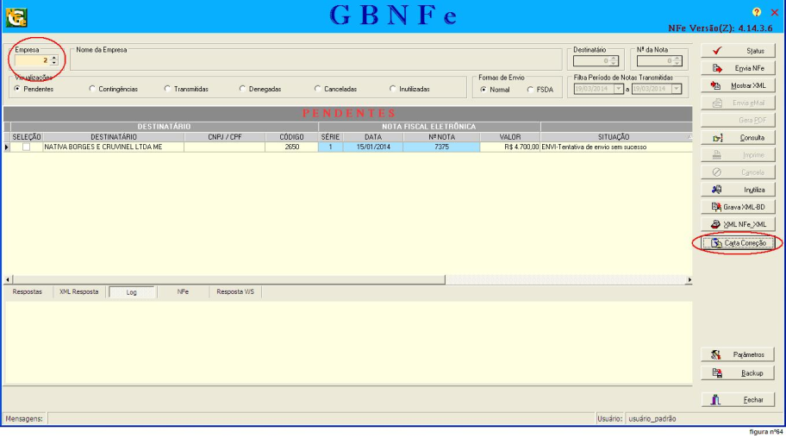**8.13.1 - Modo de Operação.**

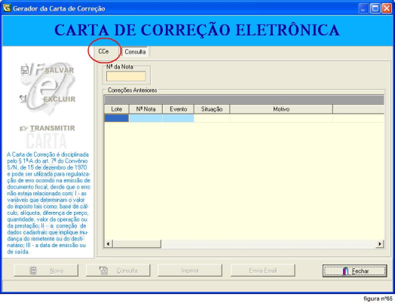

A janela da carta de correção eletrônica (CC-e) e bastante simples. Depois que é acionada pelo botão do GBNFE conforme *figura nº 64*. Destaque para o código da empresa, sempre que o sistema inicia uma CC-e tem como parâmetro de filtragem de dados das o código da empresa isto é apresenta somente os dados referentes àquela empresa.

A janela inicial conforme *figura nº 65*, destaque na aba CC-e, clicando nessa aba o sistema irá abrir a janela de edição da nota de correção eletrônica, a *figuranº 66* mostra essa janela e discrimina todos os pontos importantes para a confecção de uma CC-e.

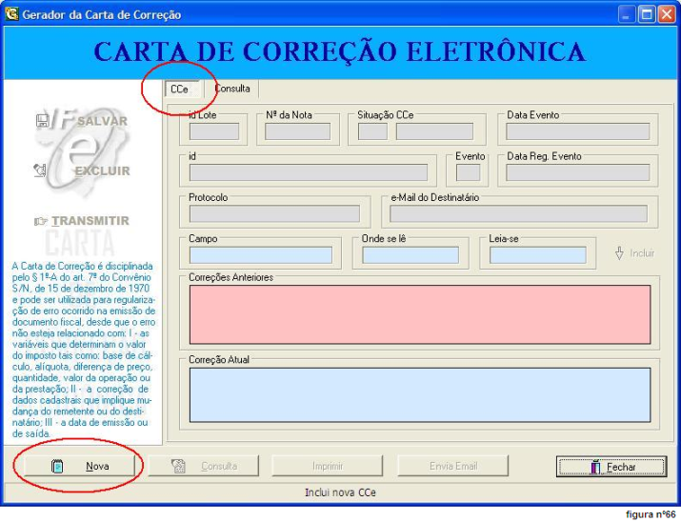Nessa aba de edição iremos seguir seqüencialmente os passos para a criação de uma nova CC-e.

Quando posicionada na aba de edição da CC-e temos como destaque dois itens, a própria aba e o botão <Nova>.

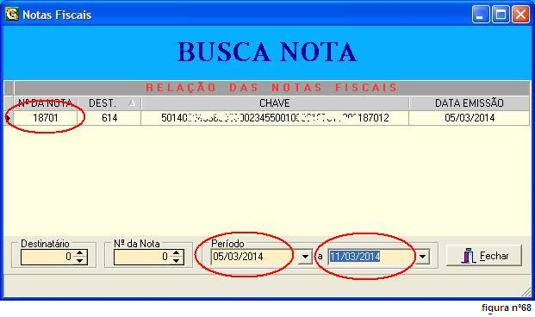Clicando no botão <Nova> para criar uma nova CC-e. O sistema abrirá a caixa de edição do (Nº da Nota) para que seja digitado o número da nota fiscal eletrônica que irá sofrer a correção, conforme *figura nº 67*.

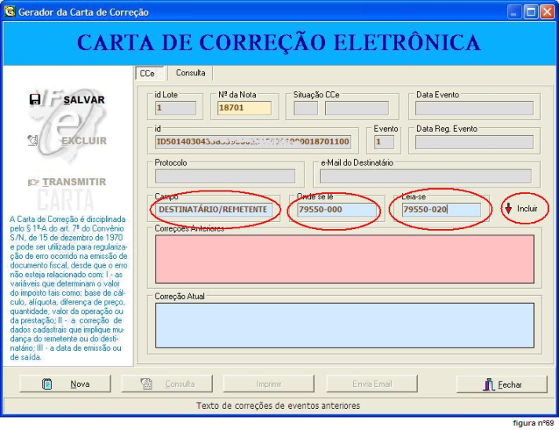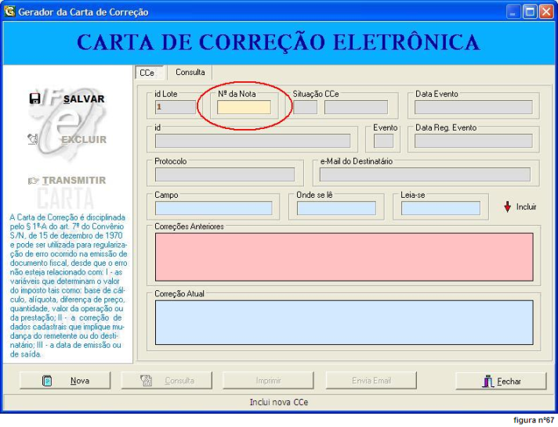Caso não se saiba no número da nota, pressionando o botão [F8] do teclado o sistema irá abrir uma janela de filtro para achar a nota que se deseja efetuar a correção, a *figura nº 68* mostra de forma detalhada todo processo de filtragem e busca de notas.

Na janela de busca da nota *figura nº 68*, a prioridade da busca está na caixa número da nota, isso quer dizer que se sobrepõe sobre as outras caixas de busca. O restante das caixas (destinatário e período) tem prioridade secundária e funcionam com dependente da caixa número da nota esperando que esta esteja com os dados zerados. Depois de selecionar a nota, basta clicar duas vezes na grade onde se encontra a nota que o sistema se encarrega de trazer os dados dela pra dentro da janela da carta de correção e deixa prontinho pra efetuar a correção.

Conforme mostrado na *figura nº 69* será necessário entrar com das caixas:

* Campo – Aqui conterá a **descrição do campo filho** que se encontra no DANFE e a **descrição do campo pai.** Ex. **CEP DO DESTINATÁRIO/REMETENTE**
* Onde se lê – O que contém no campo. Ex. **79550-000**
* Leia-se – Aqui fica a alteração. Ex. **79550-020**

Devemos reconhecer esses campos na nota conforme mostrado no DANFE.

Obs. Tenha sempre o aval do contador de sua empresa para que não seja feito correção que não serão aceitas pela base SEFAZ.

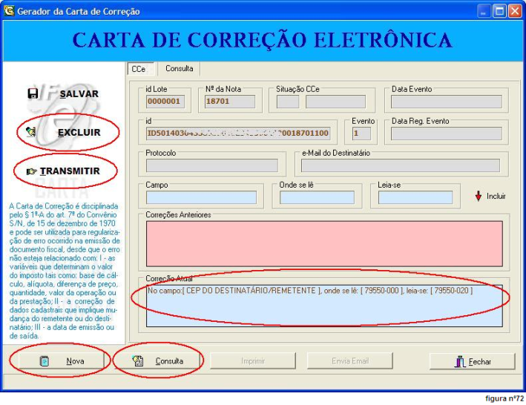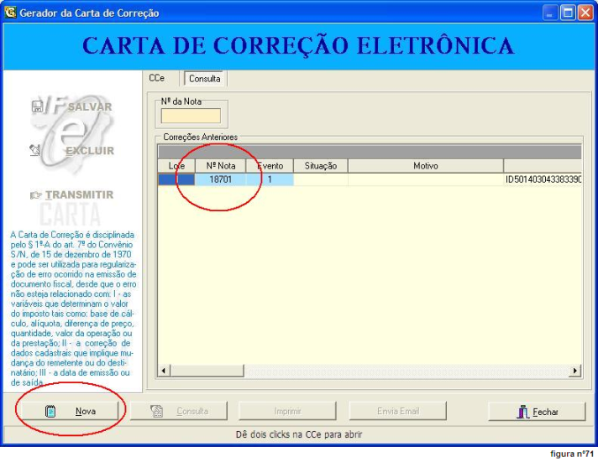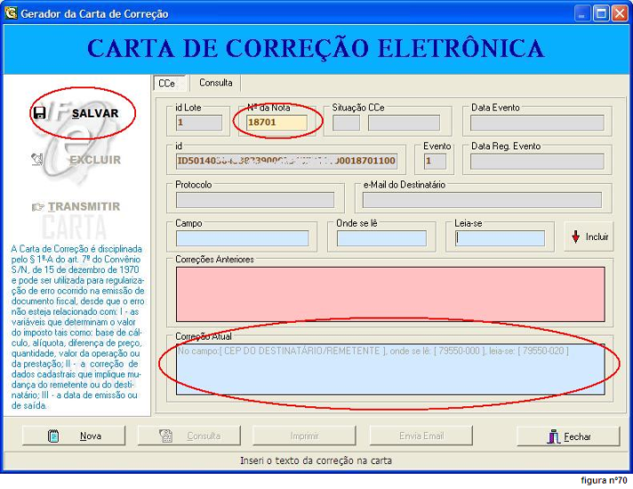Depois de efetuar a alteração pressione o botão Incluir *figura nº 69*, o sistema elabora o texto que irá à CC-e, move esse texto para a caixa **Correção Atual** *figura nº 70*.Feito todo esse processo agora precisamos **Salvar**porque se não for gravado, os dados serão abandonados e apagados, sendo preciso ter que repetir todo o processo, para não haver duplicidades. Então a nota vai para a aba **Consulta** conforme *figura nº 71*, para abrir essa correção basta clicar duas vezes nela na grade da aba de **Consulta**.

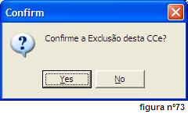Bem, estamos chegando na parte mais gostosa da **Carta de Correção**, conforme mostrado na *figura nº 72* que mostra a correção ainda na forma **Pendente**, então nesse ponto podemos tomar algumas decisões como excluir ou transmitir, podemos também criar nova CC-e ou em um caso muito especial, quando efetuamos a transmissão da CC-e e a base SEFAZ não nos retornou uma resposta, com isso a nota continua em **aberto** como **Pendente** então podemos fazer uma **Consulta** na base para receber a resposta que não veio quando transmitimos.

Nesse ponto procederemos da seguinte forma:

* **Excluir** – Caso for ser excluída e nesse caso o sistema só aceita esse procedimento quando a nota ainda não foi transmitida para a base SEFAZ, nesse caso basta clicar no botão **Excluir** e confirmar *figura nº 73*.
* 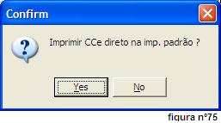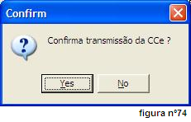**Transmitir** – Nesse caso é só pressionar o botão Transmitir seguir o que as telas pedem *figura nº 74,* que o sistema faz o resto.
* 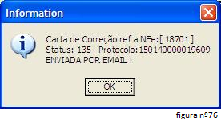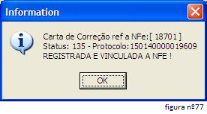Em seguida confirme a transmissão da CC-e, *figura nº 74*.
* Depois o sistema irá perguntar se deseja imprimir a CC-e direto na Impressora padrão, se escolher Yes a CC-e irá direto pra impressora, se escolher No o sistema mostrará no monitor, *figura nº 75*.
* Depois da impressão o sistema enviará tanto o XML como o PDF da CC-e para o e-mail dos destinatários, *figura nº 76*.
* Então o sistema informará que registrou e vinculou a CC-e à NF-e, *figura nº 77*.

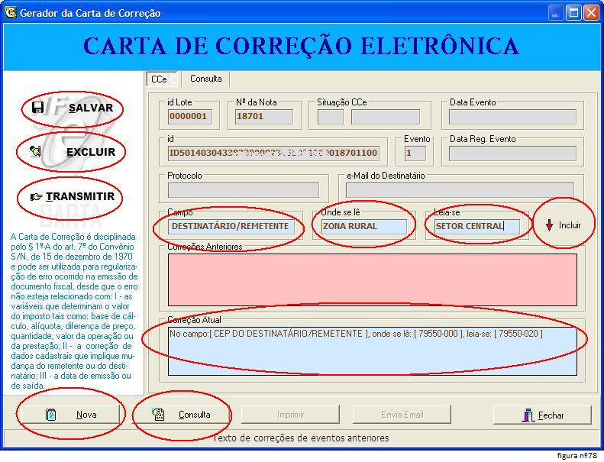Conseqüentemente, se tudo foi processado normalmente, a Carta de Correção Eletrônica foi transmitida e os dados foram gravados tanto na tabela NF-e como na tabela NF-e_CC-e, e seu (status) ficou com o código 135 confirmando que foi registrada e vinculada na nota.

Caso haja necessidade de mais correção na mesma NF-e, o procedimento será adequado será incluir na mesma CC-e antes de Transmitir pra ficar tudo em um só evento, *figura nº 78*.

Mais se a CC-e já tiver sido transmitida poderá ser criado um total de até 20 eventos para cada NF-e gerando uma gama muito grande de correções, os procedimentos serão os mesmos aqui apresentados.

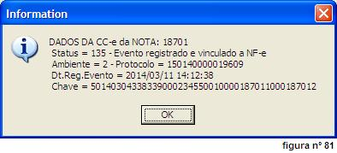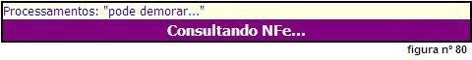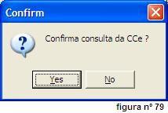Mensagem apresentada na **Consulta** quando uma CC-e tiver sido transmitida sem retorno, confirmação da consulta da CC-e, conforme *figura nº 79*, mostrado na *figura nº 79* e *figura nº 80* da barra de consulta da NF-e na base Sefaz. Os dados que irão atualizar o banco de dados será mostrado na *figura nº 81*.

**8.14 – A Manifestação do Destinatário (novo julho/2014).**

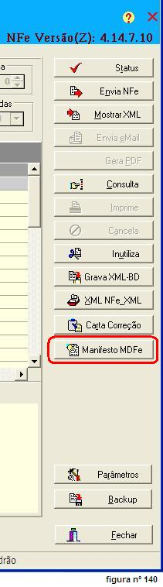 O novo botão destinado para o manifesto está discriminado como: **Manifesto MDFe**. Esse botão abre uma nova janela para tratamento dos manifestos conforme mostrado no na *figura nº 140* ao lado.

**Sobre o A Manifestação do Destinatário.**

Estão disponíveis os eventos de “Manifestação do Destinatário” (Ajuste SINIEF 05/2012) da NF-e desde agosto/2012. O registro destes eventos é voluntário, tornando-se obrigatório apenas durante o ano de 2013.

**O que é?**

A empresa ou pessoa física pode “manifestar-se” sobre uma NF-e emitida para ela, indicando qual a situação desta operação comercial e confirmar se os dados fornecidos pelo emissor da nota fiscal estão corretos. Os eventos podem ser:

* ***- Ciência da operação***: Muitas empresas não recebem os arquivos XML da NF-e como manda a legislação, desta forma foi criado um serviço onde os contribuintes podem consultar as últimas NF-e emitidas para ele (prazo máximo 30 dias). Registrando este evento o arquivo XML fica disponível para download e indica que o destinatário está ciente da operação.
* ***- Confirmação da operação***: Registrando este evento significa que a operação ocorreu conforme a nota fiscal. Após a confirmação da operação o emitente fica impossibilitado de cancelar a NF-e (mesmo dentro prazo).
* ***- Operação não realizada***: Indica que a operação comercial não foi realizada (rejeição, devolução sem recebimento de materiais, sinistro da carga, carga não entregue, etc.).
* ***- Desconhecimento da operação***: Permite indicar operações indevidas ligadas à inscrição estadual/CNPJ do destinatário, muito utilizada em operações fraudulentas.

**Benefícios.**

Todos estes eventos já podem ser consultados pela situação da NF-e, assim como o cancelamento e carta de correção eletrônica.

O registro destes eventos cria mais obrigações para as empresas com relação aos processos da NF-e, mas trazem alguns benefícios:

* A consulta de forma simplificada (sem a necessidade de acessar o site da receita) das NF-e’s emitidas para a sua empresa.
* O fornecedor consegue ficar sabendo que o cliente recebeu o documento fiscal e está ciente da operação comercial.
* Impedir cancelamento indevido de nota fiscal pelo emitente, gerando problemas de crédito de imposto.
* Notificar operações fraudulentas e isentar-se de problemas fiscais.
* Eliminar a assinatura do canhoto impresso do DANFE.

**O que fazer?**

É importante acostumar-se com mais esta obrigação do processo de Manifestação da NF-e por parte do Destinatário, sabendo que esse processo irá automatizar a entrada das notas baixadas no sistema financeiro.

**Obrigatoriedade.**

A partir de 1º de março de 2013, começa a vigorar a manifestação do destinatário da Nota Fiscal Eletrônica (NF-e), inicialmente para distribuidores de combustíveis.

Em julho de 2013, a obrigatoriedade atingirá os postos de combustíveis e transportadores, além dos revendedores retalhistas (TRR).

A vigência da manifestação do destinatário da NF-e está prevista no **Ajuste Sinief 17/05**.

O início da obrigatoriedade para outros setores ainda não foi definido.

Ainda que nenhum contribuinte seja obrigado atualmente, a recomendação é que todos estejam familiarizados com as exigências da legislação.

A penalidade para a empresa que não cumprir a legislação, ou seja, deixar de se manifestar em relação à confirmação da operação, prestação de serviço descrita na NF-e, será multado em 5% do valor da operação ou prestação.

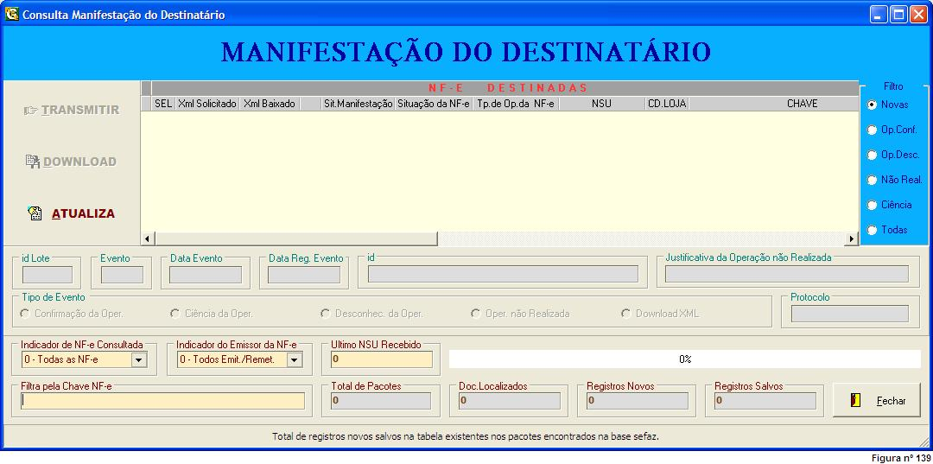**Modo de Operação.**

Assim que é apresentada a tela do manifesto, parece um pouco sem sentido mais bem intuitivo, pois aparecerão de forma geral os parâmetros que irão ser utilizados durante os processos operacionais.

A janela que aparece na *figura nº 139*, seria uma típica janela inicial antes de fazermos a atualização de dados consultados da base Sefaz.

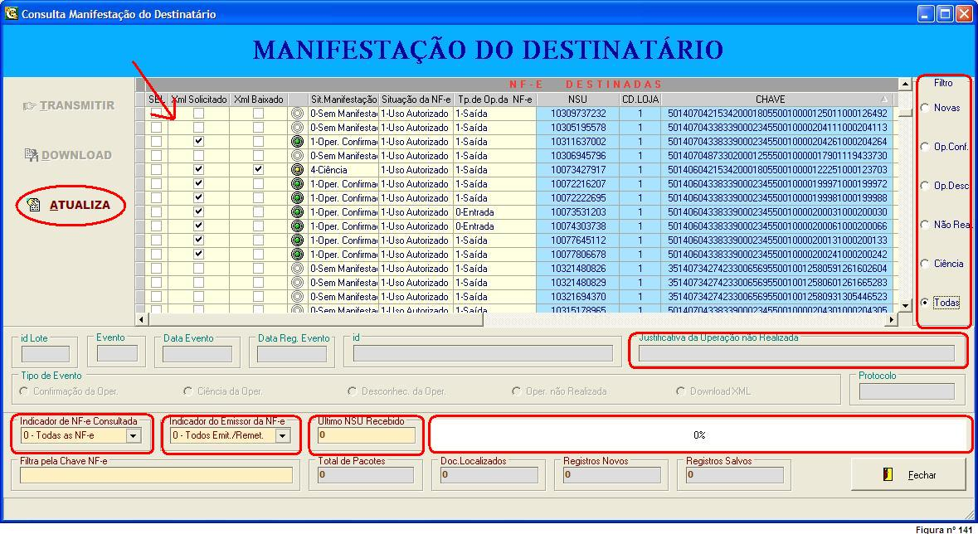Antes de começar a transmitir um evento é necessário efetuar uma atualização, e sempre todos os dias efetuar a atualização, antes de comer a usar as opções, **transmitir** ou **download**. Aconselho também efetuar a atualização no final de cada processo de envio de evento e no final do expediente.

Depois de efetuado a primeira atualização, a manifestação do destinatário apresenta a forma conforme mostrado na *figura nº 141*. Irei comentar cada ponto circulado com a linha vermelha sempre que aparecer janelas com as mesmas.

**Botão Atualiza** – Esse é o botão que utilizamos para que seja dado início no processo de atualização dos dados extraídos da base Sefaz. Temos outros campos que se relacionam com esse que são os; Indicadores de NF-e Consultada, Indicador do Emissor da NF-e e Ultimo NSU Recebido, cada um interferi no resultado da consulta de atualização, vamos falar de cada um !

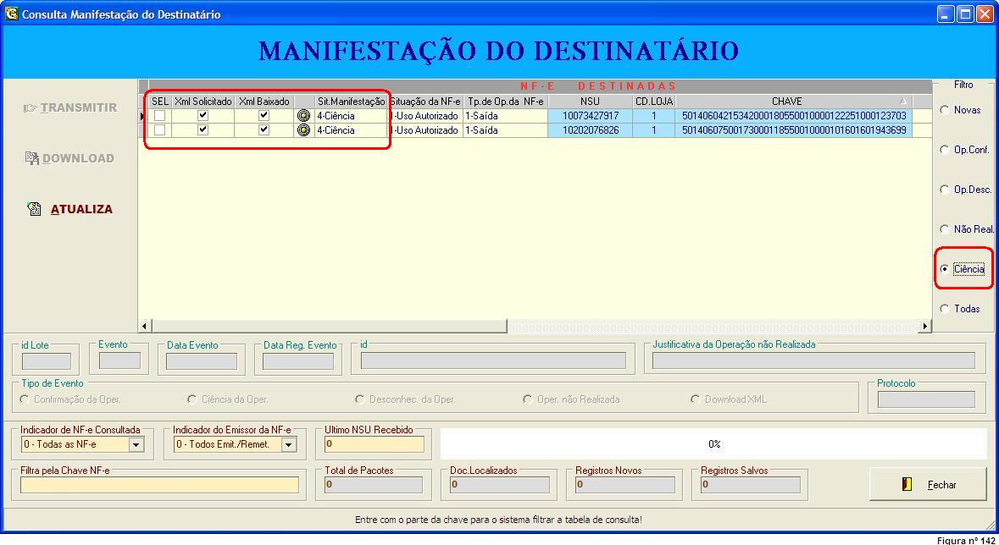 **Indicador de NF-e Consultada**: Nesse campo é definido o tipo de NF-e que será pesquisada conforme Nota Técnica:

0=Todas as NF-e;

1=Somente as NF-e que ainda não tiveram manifestação do destinatário (Desconhecimento da operação, Operação não Realizada ou Confirmação da Operação); 2=Idem anterior, incluindo as NF-e que também não tiveram a Ciência da Operação.

**Indicador do Emissor da NF-e**: Esse outro é definido o tipo de NF-e que será pesquisada conforme Nota Técnica:

0=Todos os Emitentes / Remetentes;

1=Somente as NF-e emitidas por emissores / remetentes que não tenham o mesmo CNPJ-Base do destinatário (para excluir as notas fiscais de transferência entre filiais).

**Ultimo NSU Recebido**: E neste é definido conforme Nota Técnica, Último NSU recebido pela Empresa.

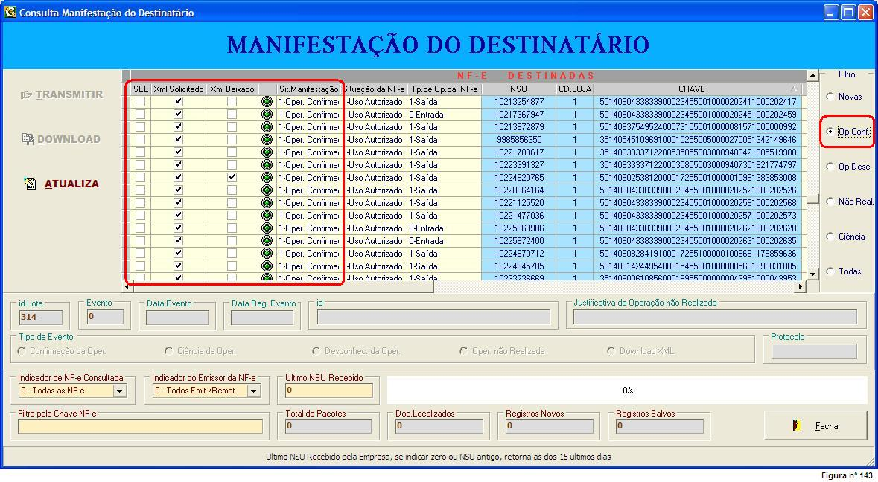 Caso seja informado com zero, ou com um NSU muito antigo, a consulta retornará unicamente as notas fiscais que tenham sido recepcionadas nos últimos 15 dias.

Depois que é configurado esses parâmetros eu aceito o que está como padrão, o sistema inicia o processo de consulta mostrando no campo da barra de processo a forma gráfica e a percentagem atualizada.

Durante o processo de consulta dependendo da velocidade e do congestionamento nos provedores Sefaz o sistema poderá cair, mais o sistema já está preparado para esse contratempo e permite continuar de onde parou, mais adiante será abordado esse assunto.

Quando termina o sistema atualiza a grade e no lado direito existe um filtro de registro, que serve para mostrar somente as notas que fazem parte daquele contexto. Conforme mostrado na *figura nº 142* e na *figura nº 143*.

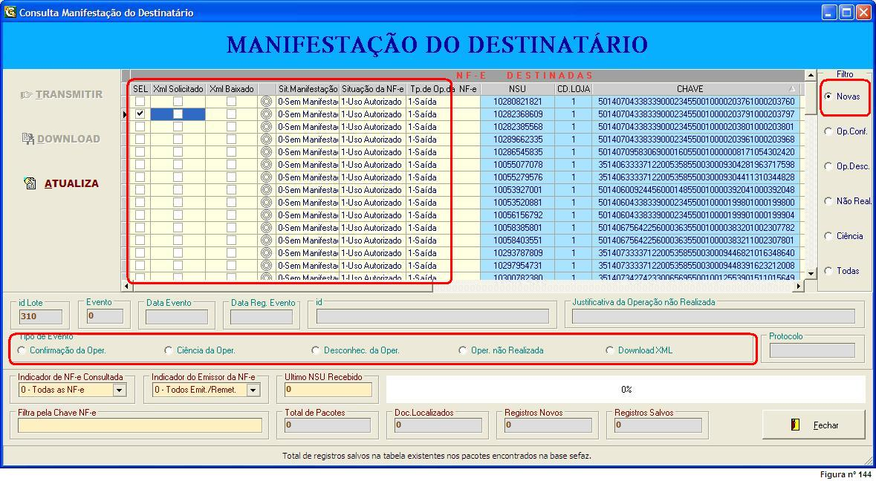**Botão Transmitir** – O processo de transmissão é bem simples, aliás, todos os processos são bem intuitivos e eu vou explicar de forma bem minuciosa para explanar todos os casos.

Bem, só poderá ser feito manifestação do destinatário de NF-e que exista na grade de amostra. A primeira coisa a se fazer é selecionar **uma ou várias** NF-e’s (como mostrado na *figura nº 144)*, que será gerado **evento** como, por exemplo, evento de **Confirmação da Operação**. Quando é selecionada uma NF-e o sistema detecta essa seleção, então libera a caixa de escolha do **Tipo de Evento** para que se faça uma escolha do tipo de operação que será posteriormente manifestado.

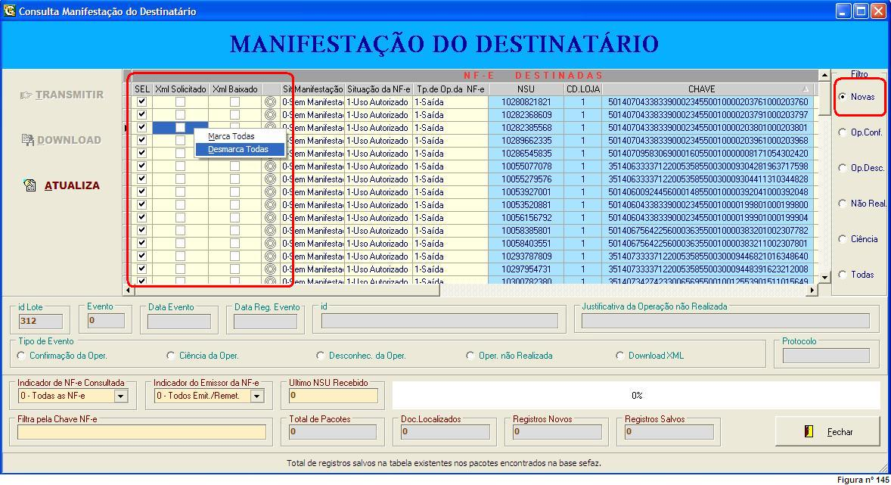 **Dica** – Durante a seleção da NF-e, clicando com o botão direito do mouse é mostrado uma janela de escolha geral de seleção, para marcar ou desmarcar todas as seleções, como é mostrado na *figura nº 145*. E nesse caso usando o filtro de somente novas notas.

Depois que for selecionada as notas desejadas o passo seguinte será selecionar o tipo de evento que será utilizado no manifesto do destinatário para as referidas NF-e’s, como é demonstrado na *figura nº 146*.

Informações sobre manifesto do destinatário. Quando é efetuada a consulta da base Sefaz referente uma NF-e destinada pela primeira vez, ela vem com a situação de manifestação zero (0) informando que aquela NF-e ainda não recebeu manifestação (0 – Sem Manifestação). 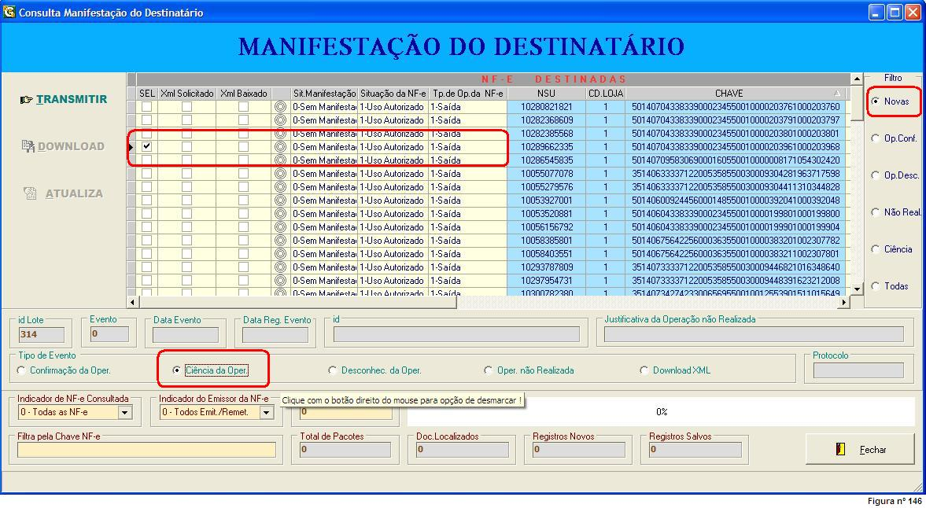Aqui é **importante** ressaltar que o módulo de manifesto do destinatário do sistema GBNFe tem um diferencial dos outros sistemas, por exemplo, dos sistemas gratuitos, pois, haverá uma integração com o sistema financeiro integrado ao GBNFe. Então para seguirmos um pensamento lógico devemos pensar que:

1. – Vamos consultar uma NF-e
2. – Vamos dar ciência dela pra Sefaz.
3. – Vamos baixar o download do XML dessa NF-e para integrar ao sistema financeiro integralizado com o GBNFe (assunto abordado mais em frente).
4. - Depois seguiremos os passos necessários para manifestar aquela NF-e, que pode ser: Confirmar, Desconhecer ou Não Realizar a Operação (lembrando que é bom o contador ou o responsável pelas notas de entradas, sobre o manifesto do destinatário).

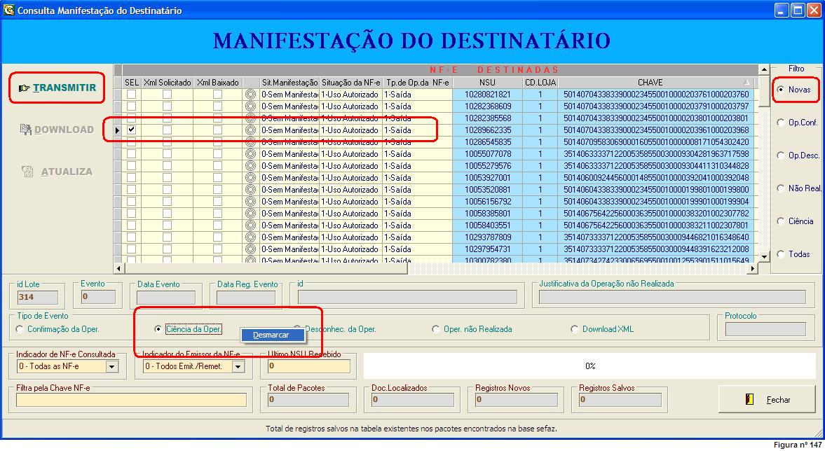**Obs**. Existe a possibilidade desmarcar a seleção do Tipo de Evento, clicando com o botão direito do mouse em alguma parte dentro da caixa de escolha da seleção do tipo de evento, conforme é mostrado na *figura nº 147*.

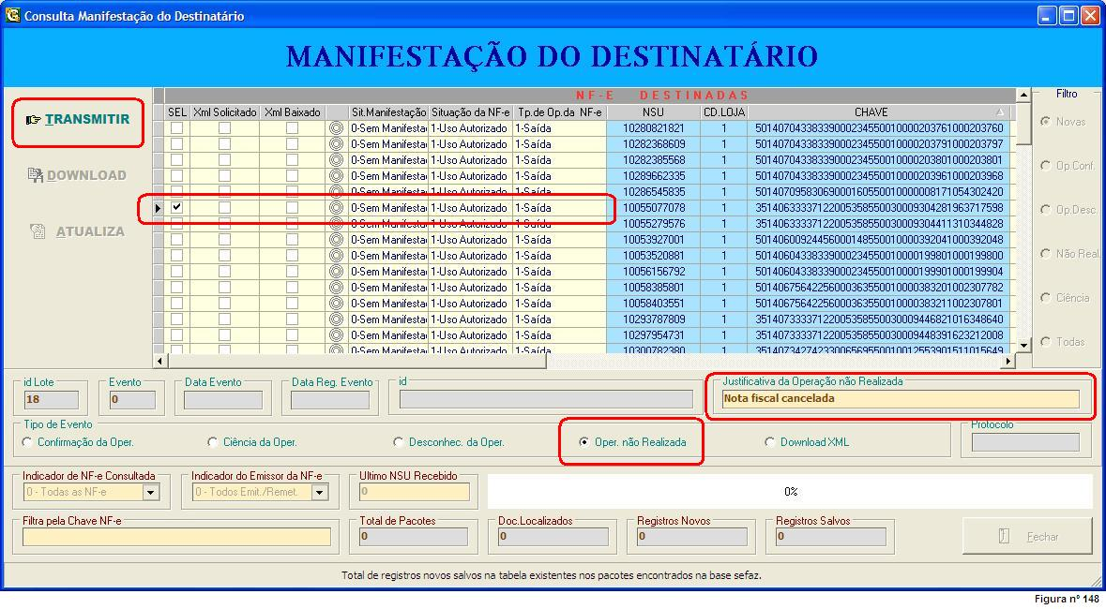Outro ponto a ser observado é que na seleção do Tipo de Evento, quando selecionado a **Operação não Realizada**, terá que haver obrigatoriamente uma justificativa para essa manifestação destinada. Esse campo conforme mostrado na *figura nº 148*, só aceita justificativa com o tamanho de 15 até 255 caracteres, o próprio sistema GBNFe faz esse contestação caso seja escolhida a opção de Operação não Realizada e caso esse campo não esteja adequado, é mostrado uma mensagem apropriada ao operador.

Abordaremos mais adiante o manifesto do destinatário de cada um dos quatro tipos de evento de forma seqüencial, por hora, vamos falar sobre a última opção, que discorre sobre o Download do XML.

**Download do XML** – Como observado anteriormente, esse processo é bastante intuitivo, requer uma atenção apenas no conhecimento do que se está fazendo e no objetivo que se almeja atingir.

Grosso modo, tudo é muito parecido mais sem ser confuso. Seguiremos de forma textual passo-a-passo de como efetuar o download do Xml.

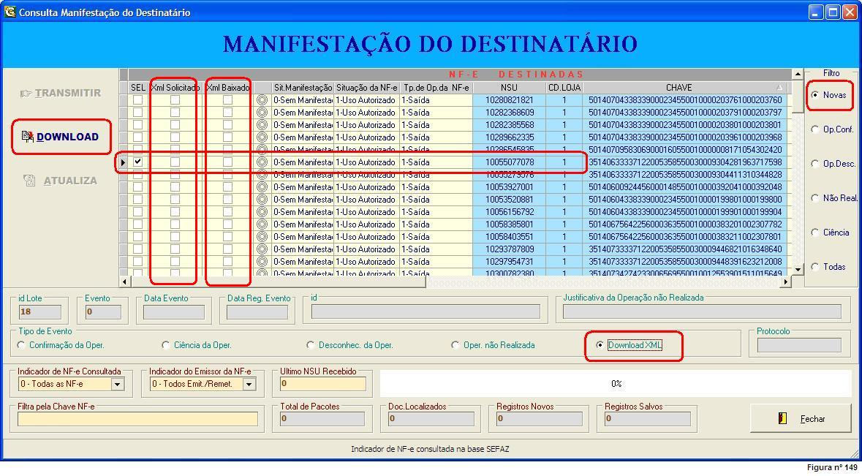Logo depois de uma NF-e ter sido consultada na base Sefaz com a opção **Atualizar**, a mesma **ainda não se encontra a disposição para download**, precisamos efetuar uma das opções, **Confirmação da Oper. ou Ciência da Oper.** (assunto que veremos mais na frente), para que a Sefaz disponibilize o XML da mesma.

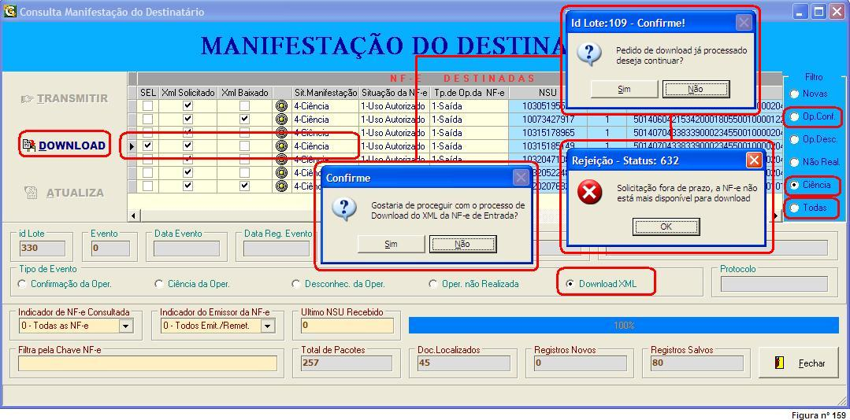Então depois da liberação pela Sefaz, basta que seja selecionada a NF-e, e depois disso, selecione o tipo de evento (Download XML) e clique no botão (DOWNLOAD). O Sistema irá fazer todo o processo e lhe retornará uma indicação do status da operação.

O processo de download apresentado na *figura nº 159*, mostra certas mensagens de confirmação e de rejeição referente a um pedido de download que de uma NF-e que não está mais disponível na base Sefaz para ser baixada.

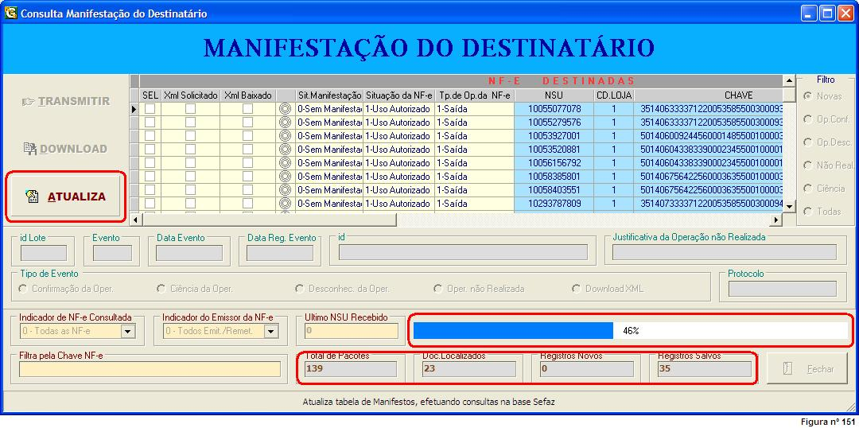Obs. Existem duas colunas na grade de manifestação uma indicando a solicitação do XML e outra indicando que foi baixado o XML, portanto, quando confirmamos ou damos ciência da NF-e pra Sefaz, estamos além de uma manifestação normal fazendo uma solicitação do XML da referida NF-e. e essas caixinhas irão sendo marcadas conforme efetuamos essas solicitações e os referidos downloads.

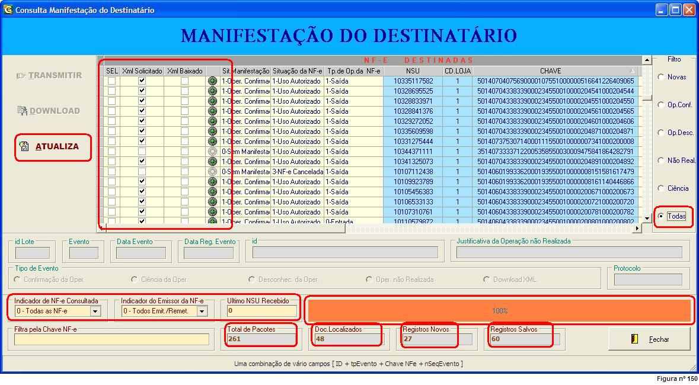

**Atualiza** – Esse processo requer simplesmente que o usuário clique no botão atualiza e pronto basta esperar, é necessário saber por que a empresa precisa de uma atualização de consulta na Sefaz. Como por exemplo, atualizar os dados depois de fazer um determinado número de manifestos ou depois de a empresa efetuar compras para que as notas apareçam no sistema de manifestos dentre outros.

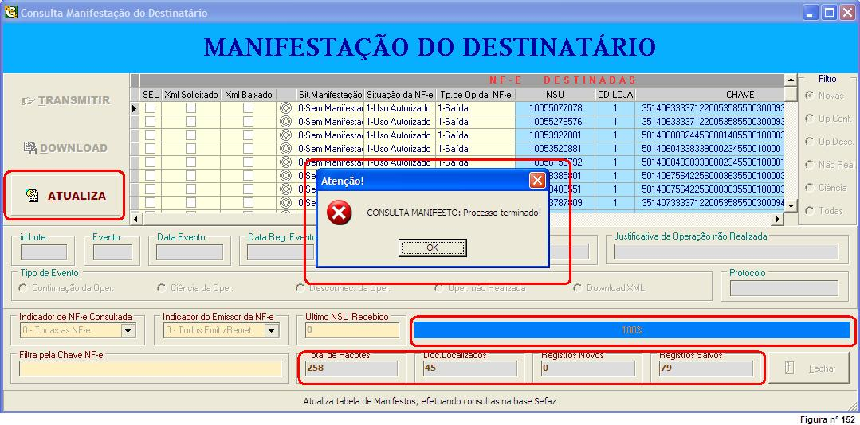Como podemos observar na janela da *figura nº 150, figura nº 151 e figura nº 152*.

A barra de progresso, os campos circulados abaixo, mostra os valores dos dados processados, merece uma atenção para os **Registros Novos** e **Registros Salvos** e a mensagem de Atenção que aparece informando o final da consulta do processo de manifesto.

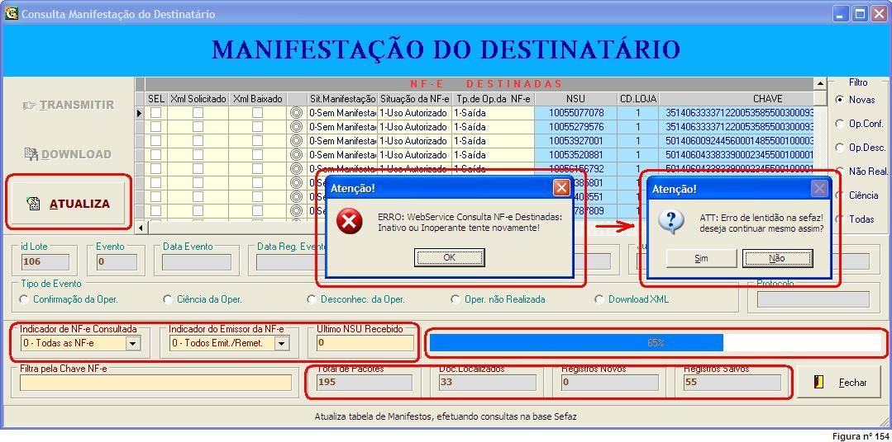Esta etapa do processo de atualização na hora da consulta na base Sefaz, mosta o exato momento que ocorre um erro de lentidão na internet, durante o processo de pesquisa.

Na sequencia o sistema pede que se decida se desejamos proceguir com a pesquisa ou não. No caso da resposta afirmativa o sistema reestabelece a comunicação com o provedor da Sefaz e continua de onde o sistema parou, continuando a partir desse ponto a contagem de todos os totalizadores, conforme mostrado na *figura nº 154*.

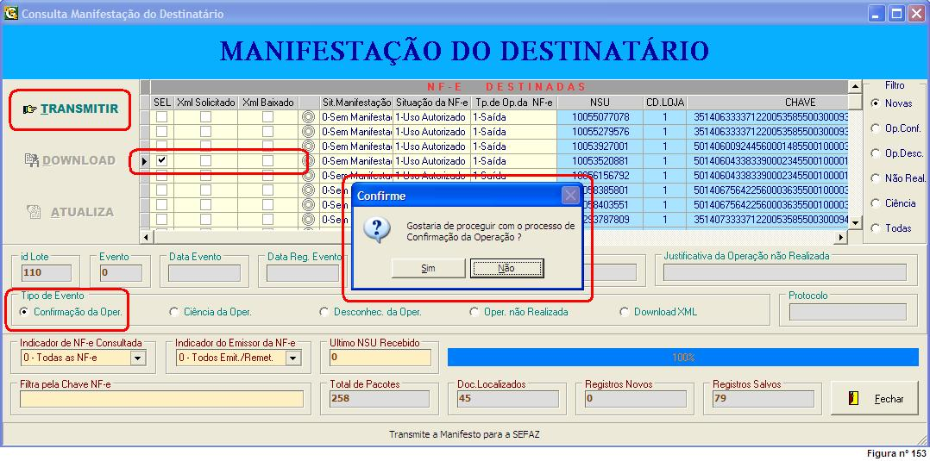**Transmitir** – Voltamos agora para os detalhes do processo transmitir manifestros, mostraremos os processos de transmissão do manifesto de cada tipo de evento observando cada pecualiaridade.

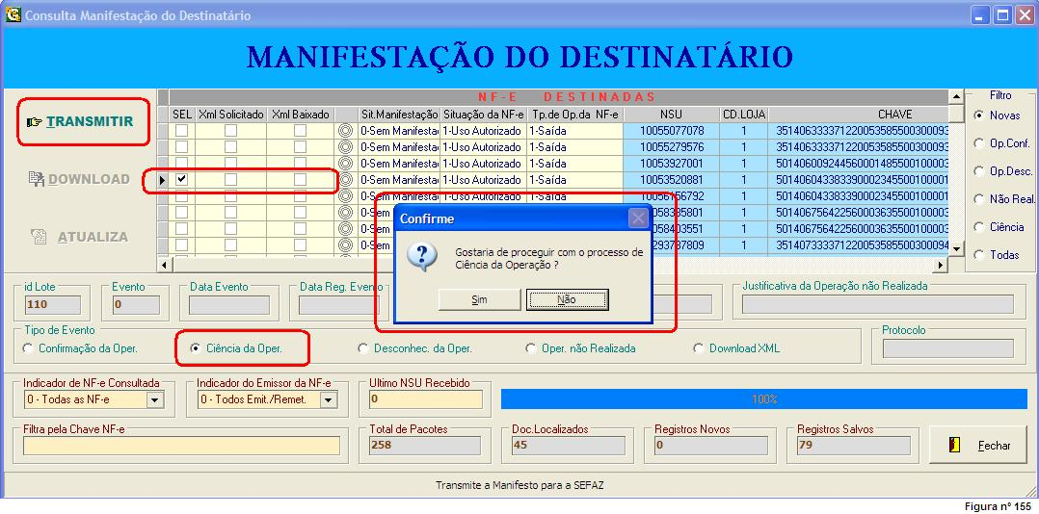Antes de iniciar, é de vital importância que seja observado alguns aspectos referentes a certos tipos de eventos. Como por exemplo a **quantidade de eventos** que são possiveis enviar para a base sefaz referente a uma NF-e. São de **vinte eventos** intercalados, pois, não podemos transmitir o mesmo evento duas vezes seguidamente, se isso ocorrer receberemos uma mensagem de advertencia da sefaz.

Outro aspecto é referente aos **prazos para registro de eventos**. O registro das situações de que trata esse tópico deverá ser realizado nos seguintes prazos, contados da data de autorização de uso da NF-e:

|  |  |  |  |  |  |  |  |
| --- | --- | --- | --- | --- | --- | --- | --- |
| Operações internas | |  | Operações interestaduais | |  | Op.Interest.dest.área incentivo | |
| Evento | Dias | Eventos | Dias | Eventos | Dias |
| Confirmação da Operação | 20 | Confirmação da Operação | 35 | Confirmação da Operação | 70 |
| Operação Não Realizada | 20 | Operação Não Realizada | 35 | Operação Não Realizada | 70 |
| Desconhec. da Operação | 10 | Desconhec. da Operação | 15 | Desconhec. da Operação | 15 |

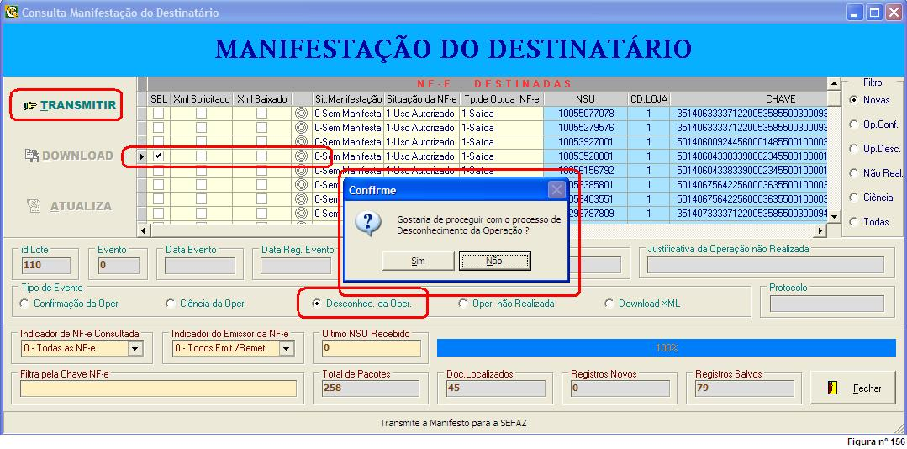Mostraremos aqui as janelas com as *figuras nº 153, 155, 156,157 e 158*, que demonstram o envio dos quatros eventos dispostas em ordem. *A figura nº 158* é replica da *figura nº 157* com a diferença de que na *figura nº 158* mostra um texto informando a **justificativa da operação não realizada**.

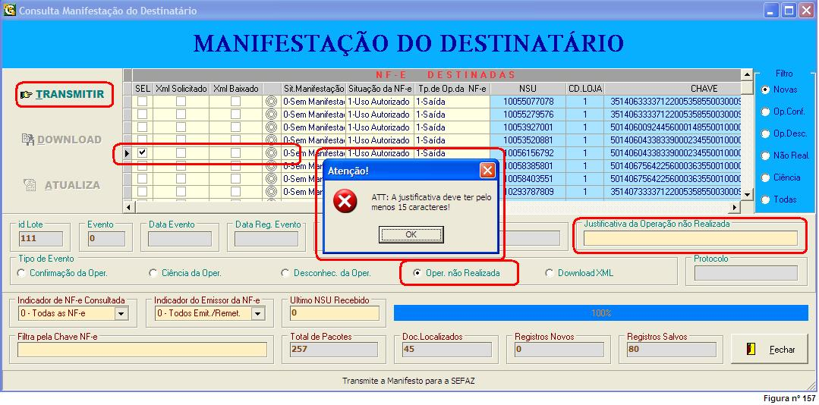

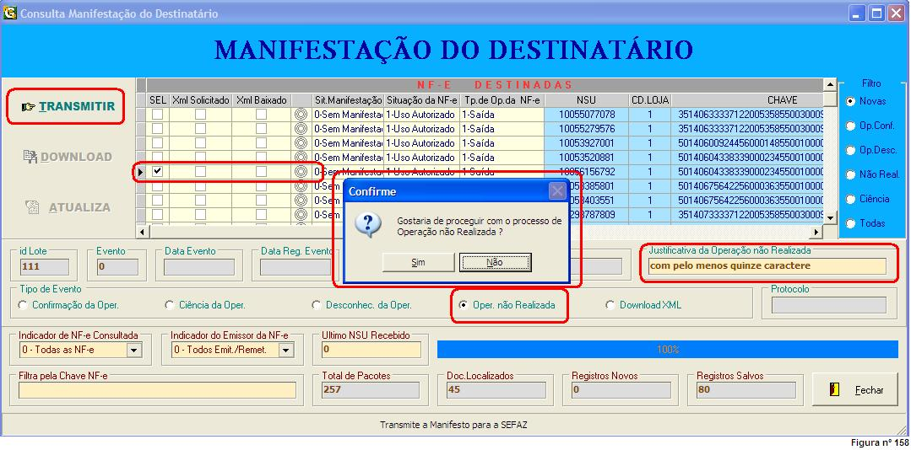

**8.14 – Parâmetros**

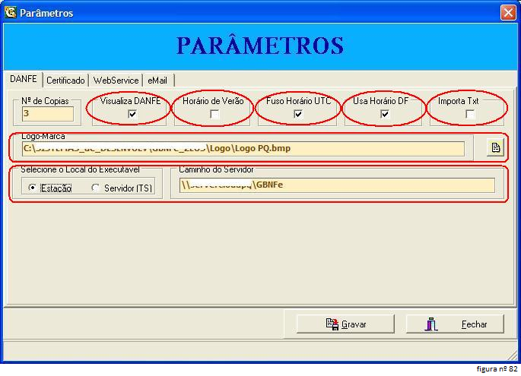 O botão parâmetros abre uma nova janela onde serão cadastrados itens como certificados digital, logomarca, e-mail com a configuração previa da mensagem de envio de NF-e, *figura nº 82*. Como mostrado temos nove itens de importância irrelevante e falaremos de cada uma detalhadamente aqui:

**Aba DANFE:**

* Nº de Copias – Podemos indicar quantas copias serão impressas da NF-e na impressora padrão instalada no computador.
* Visualiza DANFE– quando essa caixa de seleção está selecionada o sistema mostra depois de enviar a NF-e uma janela de Impressão, onde poderá ser escolhido a visualização da nota, imprimir ou cancelar.
* Horário de Verão – Se a caixa de seleção estiver selecionada o sistema GBNFE indica que o local do emitente UF usa horário de verão.
* Fuso Horário UTC – o sistema usa esse parâmetro para controlar o fuso horário das localidades junto com a data que é enviada para a base SEFAZ na hora do envio da nota.
* Usa Horário DF – Em localidades como MS que tem uma hora a menos em certas cidades, mas a base SEFAZ usa em seu sistema o horário de Brasília – DF, quando selecionada a caixa de seleção o sistema assume o horários do DF na elaboração do XML da NF-e.
* 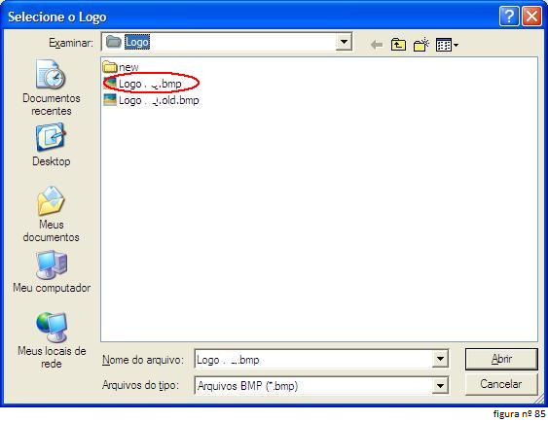Importa Txt – Este item combinado com o Gerenciador Financeiro, exemplo: (GERPA) que exporta os dados via BD ou TXT. Quando o Gerenciador Financeiro exporta os dados no formato de texto para que seja atualizado o Banco de Dados NF-e essa caixa precisa estar selecionada o contrário serve para importação via BD (Banco de Dados).
* Logo Marca – Esse item contém o caminho completo mais o nome do arquivo de Logomarca da empresa que será impresso na DANFE, o botão do lado direito abre a janela de busca do arquivo e aplica o caminho com o nome na caixa de edição, exemplo: C:\Sistemas\GBNFe_ZEOS\Logo\logo.bmp, conforme *figura nº 85*.
* 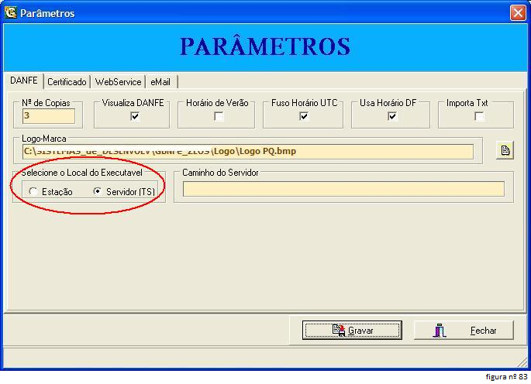Selecione o Local do Executável e Caminho do Servidor– Esse item especifica onde o banco de dados NF-e do sistema GBNFe está instalado. Uma instalação que foi efetuada na estação e que o banco de dados SQL Server NF-e se encontra no servidor, que não é a própria estação, deve-se seleciona a estação conforme *figura nº 82* e digitar no caminho do servidor o caminho do servidor de banco de dados, exemplo: \\192.168.1.250\GBNFe ou \\nomesrv\GBNFe, obs. lá no servidor a pasta GBNFe deve estar compartilhada para todos com direito de leitura e gravação. Caso a instalação do GBNFe tenha sido efetuada no próprio servidor local ou via TS (Terminal Service) o caminho do servidor ficará em branco conforme *figura nº 83*.
* 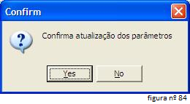Sempre que for feito qualquer alteração nos Parâmetros o mesmo deve ser salvo (botão Gravar) antes de fechar a janela, caso não seja salvo a alteração efetuada, os dados dos parâmetros continuarão como antes. Quando se clica no botão (Gravar), aparece a janela de confirmação conforme a *figura nº 84*.

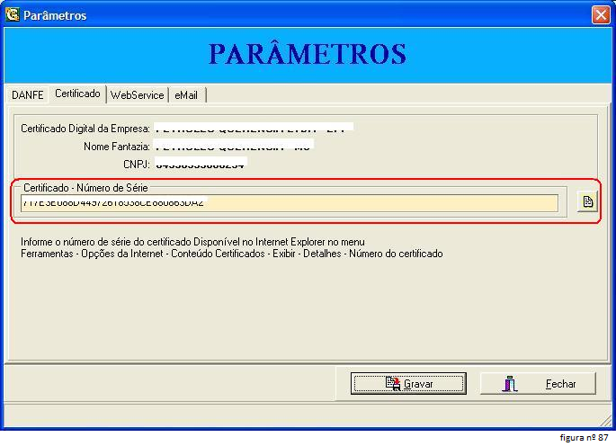

**Aba Certificado:**

* Na aba Certificado, temos uma visão dos dados da empresa. Mais embaixo temos uma caixa de texto que serve para conter o caminho do certificado digital válido da referida empresa conforme *figura nº 87*.
* 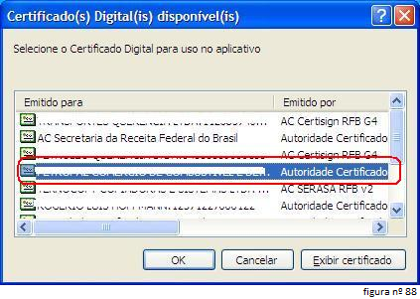Quando clicamos no botão no final da caixa de texto do (Certificado – Número de Série), o sistema mostra a janela conforme mostra a *figura nº 88*. Nessa janela aparecem todos os certificados digitais instalados no sistema, temos que achar o certificado correto para que o sistema funcione perfeitamente. Depois de selecionar o certificado digital correto o sistema traz para dentro da caixa de texto a chave do referido certificado.

**Aba Web Service:**

* 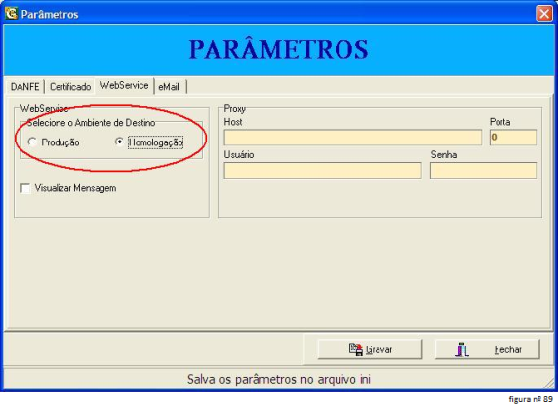Esta aba não apresenta muito detalhe importante sendo que devemos somente selecionar o ambiente de trabalho, escolhendo um dos serviços, através dos botões de seleção (Produção ou Homologação), conforme *figura nº 89*. A caixa de seleção que aparece mais a baixo, com intitulado (Visualizar Mensagem) deve ficar não selecionada para que o sistema não fique mostrando mensagens de processamentos na Sefaz, fazendo com isso que o usuário confunda como mensagens de erros.

**Aba eMail:**

Nesta aba estão todos os parâmetros de configuração dos dados para envio de emails tanto para o destinatário como para terceiros. Falarei aqui de cada campo e suas particularidades:

* + 1. 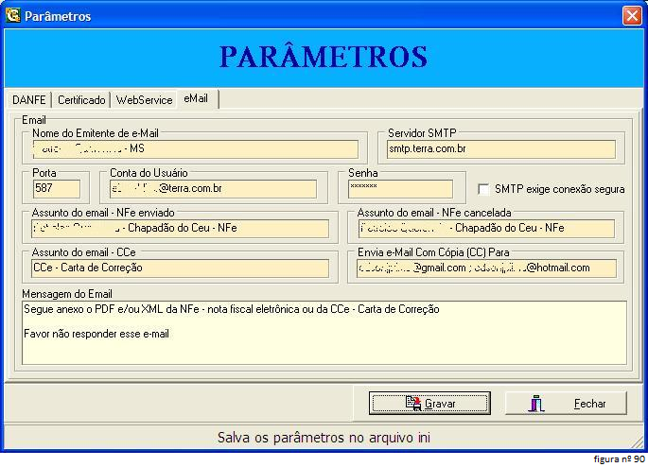**Nome do Emitente**: Pode ser qualquer nome que identifique o remetente do email.
    2. **Servidor SMTP**: É o nome do servidor de email fornecido pelo provedor de email do emitente.
    3. **Porta**: Número da porta fornecido pelo provedor do emitente, geralmente “587”. A porta padrão é a “25”.
    4. **Conta do Usuário**: É o próprio email.
    5. **Senha**: É a senha do email.
    6. **SMPT exige conexão segura**: No caso do provedor usar conexão segura via “SSL”, selecione a caixa.
    7. **Assunto – NF-e enviada**: É o assunto que corresponda ao envio de uma NF-e para a base Sefaz.
    8. **Assunto – NF-e Cancelada**: É o assunto que corresponda ao envio de uma NF-e cancelada para a base Sefaz.
    9. **Assunto – CC-e**: É o assunto que corresponda ao envio de uma CC-e para a base Sefaz.
    10. **Envia e-Mail Com Cópia (CC) Para**: Aqui fica a lista de todos os emails para quem irá uma cópia da NF-e que está sendo enviada, cancelada ou da CC-e envida. Obs. Os e-mails podem ser separados por ponto e vírgula (;).

Segue abaixo uma lista com as configurações dos provedores mais populares: Extraída da fonte -> http://pt.kioskea.net/faq/844-enderecos-dos-servidores-pop-imap-e-smtp-dos-principais-fai

## AOL

* Servidor POP : pop.aol.com (port=110)
* Servidor SMTP : smtp.ol.com
* Servidor IMAP : imap.aol.com

## BOL

* Servidor POP: pop3.bol.com.br porta 995 (SSL apenas)
* Servidor SMTP : smtps.bol.com.br porta 587 (STARTTLS) ou 465 (SSL)
* Servidor IMAP: nenhuma imap.bol.com.br

## BRTurbo

* Servidor POP: pop.brturbo.com.br porta 995 (SSL apenas)
* Servidor SMTP : smtp.brturbo.com.br porta 587 (STARTTLS) ou 465 (SSL)
* Servidor IMAP: nenhuma imap.brturbo.com.br

## Click21

* Servidor POP: pop.click21.com.br
* Servidor SMTP : smtp.click21.com.br
* Servidor IMAP: nenhuma imap.click21.com.br

## Globo

* Servidor POP : pop3.globo.com
* Servidor SMTP : smtp.globo.com
* Servidor IMAP : nenhuma imap.globo.com

## Gmail

* Servidor POP : pop.gmail.com (Ativação da opção POP do GMail)
* Servidor SMTP : smtp.gmail.com
* Servidor IMAP : imap.gmail.com

## Hotmail

* Servidor POP : pop3.live.com (Porta 995 com conexão SSL)
* Servidor SMTP : smtp.live.com (Porta 25 com conexão SSL)
* Servidor IMAP : não

## iBest

* Servidor POP: pop.ibest.com.br porta 995 (SSL apenas)
* Servidor SMTP : smtp.ibest.com.br porta 587 (STARTTLS) ou 465 (SSL)
* Servidor IMAP: pop.ibest.com.br porta 993 (SSL apenas)

## IG

* Servidor POP : pop.ig.com.br (port 995)
* Servidor SMTP : smtp.ig.com.br (587 / 465)
* Servidor IMAP : inenhuma map.ig.com.br

## Opera Mail (mail.opera.com)

* Servidor IMAP: imap.myopera.com porta 993 (SSL apenas)
* Servidor SMTP : smtp.myopera.com porta 587 (STARTTLS) ou 465 (SSL)

## Terra

* Servidor POP : pop.terra.com.br
* Servidor SMTP : smtp.terra.com.br
* Servidor IMAP : nenhuma imap.terra.com.br

## UOL

* Servidor POP : pop3.uol.com.br (port 995)
* Servidor SMTP : smtps.uol.com.br (587 / 465)
* Servidor IMAP : imap.uol.com.br (993)

## Yahoo

* Servidor POP : pop.mail.yahoo.fr (sobre a ativação da option POP3 de Yahoo) Porta **995**Com conexão SSL
* Servidor SMTP : smtp.mail.yahoo.fr Port **465**Com conexão SSL
* Servidor IMAP : imap.mail.yahoo.com (é preciso utilizar SSL com a porta 993)

**8.15 – Backup**

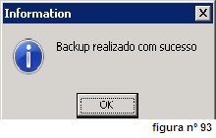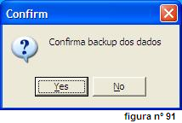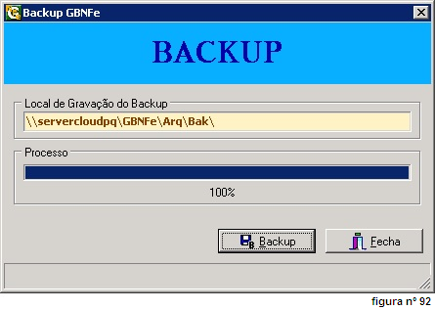 O sistema gera um backup dos dados, conforme solicitação de confirmação do backup na *figura nº 91*, e em seguida o sistema mostra o progresso do backup e a sua localização, conforme mostrado na *figura nº 92* e a sua finalização e confirmação de realizado com sucesso que aparece na *figura nº 93*. O sistema de Backup é um processo muito simples e que se executado diariamente pela manhã antes da saída para o almoço e outro na saída do encerramento do expediente, pode muitas das vezes ajudar a minimizar trabalhos que sem o backup levariam dias para serem atualizados.

**8.16 – Fechar**

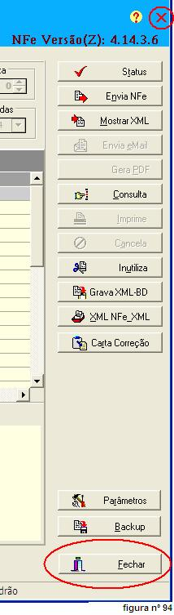

Para fechar o sistema GBNFe, só precisa que seja pressionado o botão <Fecha> ou o <X> no canto superior direito da janela, conforme mostrado na *figura nº 94*.

**8.17 – Ajuda (?)**

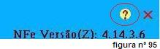 Clicando no botão <?> que fica no canto superior direito da janela do sistema GBNFe, ira chamar o Help completo do GBNFe em HTML, conforme mostrado na *figura nº 95*. Através da tecla <F1> durante a operação do sistema quando essa tecla é pressionada, chama o help referente ao contexto em evidência para que seja apresentado ao usuário e o mesmo possa tomar uma decisão com mais segurança.

**9 – Mensagens de erros e possíveis soluções**

**9.1 – Classe não registrada**

Este erro acontece quando há alguma inconsistência com o Certificado Digital Ele pode estar vencido, corrompido, não indicado nos parâmetros do GBNFe ou, simplesmente, desinstalado da máquina.

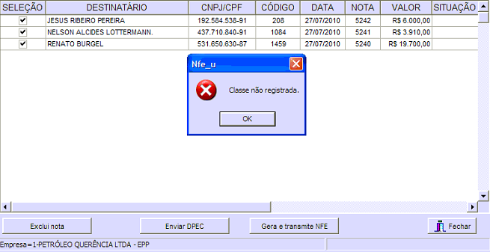

O primeiro passo é checar se está instalado na máquina. Abra uma página de internet e vá em: Painel de Controle – Opções de Internet – Conteúdo – Certificados e cheque se o certificado está instalado. Confira a data do certificado. Caso esteja vencido, um novo certificado deve ser providenciado. Caso esteja válido, outros passos devem ser dados.

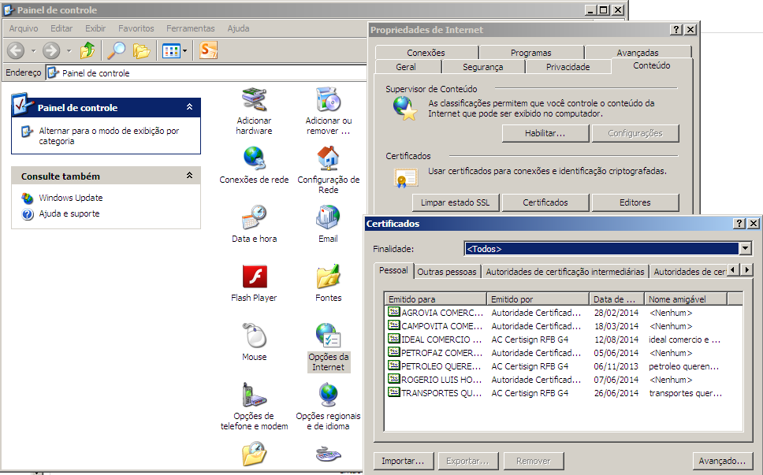

Caso esteja instalado e válido, abra o GBNFe e cheque se o mesmo está informado nos parâmetros.

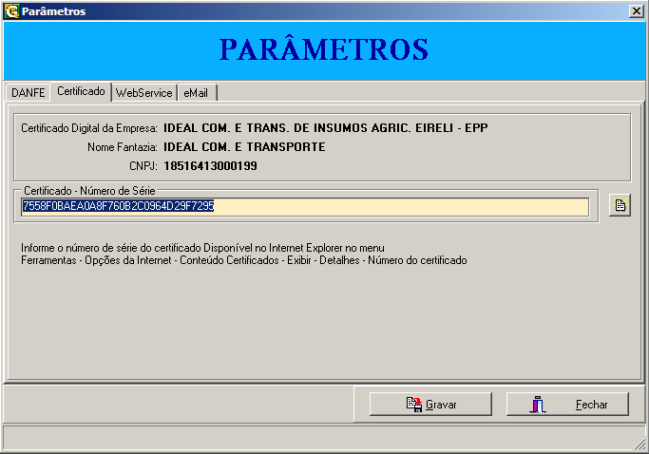

Mesmo que esteja informado, clique no botão localizado ao lado direito do campo e informe o certificado novamente. Grave e cheque o status do serviço. Deve aparecer “Serviço em operação”. Caso apareça, está resolvido. Caso ainda indique que a classe não está registrada, o último procedimento é checar a validade do certificado no portal da Receita Federal (http://www.receita.fazenda.gov.br), por meio do e-cac. Basta clicar no botão localizado no canto superior direito, denominado Certificado Digital. Todos os dados do certificado aparecerão, caso haja alguma inconsistência será notificada.

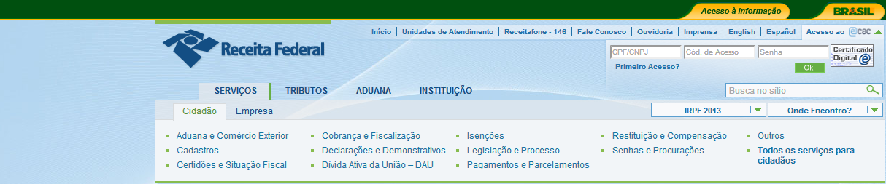

**9.2 – Emissor não habilitado.**

Este erro aparece, geralmente, em clientes novos. Acontece porque a contabilidade do mesmo ainda não o habilitou a emitir nota no Portal da SEFAZ. Usando o acesso restrito do cliente, o contador deve habilitá-lo a emitir notas fiscais eletrônicas em Homologação e em Produção. Feito isso, o cliente começará emitindo notas em homologação (no mínimo 10, sendo que devem haver 2 cancelamentos e 1 inutilização no mínimo) e posteriormente passará a emitir as notas em produção. Lembrando que a migração de homologação para produção é feita pelos parâmetros do GBNFe.

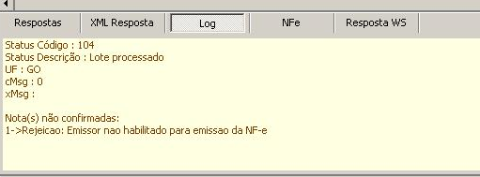

**9.3 – Problemas com impressão.**

Este erro acontece quando usuários trabalham conectados via Terminal Server no Servidor. Basta que a máquina seja reiniciada e o problema fica resolvido.

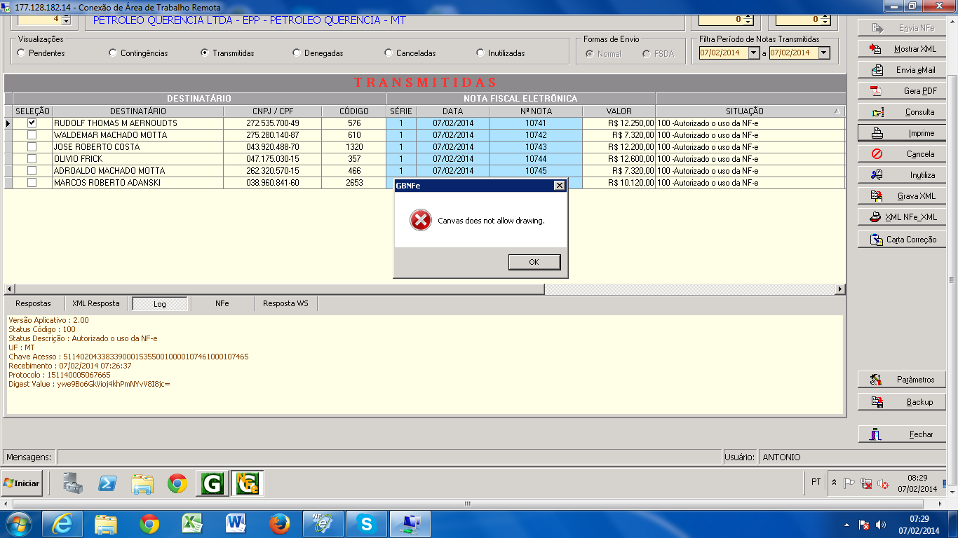

**9 – 4 WebService inativo ou inoperante**

Este erro acontece quando o servidor da SEFAZ está passando por alguma manutenção ou quando há bloqueio ou falha na conexão de internet do usuário. É necessário aguardar que o sinal seja restabelecido. Não é problema no emissor.

